系统ELT平台操作手册

【用户手册】

目录
第1章 系统介绍 2
1.1 系统简介 2
第2章 系统管理 2
2.1 基本概念 2
2.2 主界面介绍 2
2.3 基本功能 2
第3章 转换步骤 2
3.1文本文件输入 2
3.2表输入 2
3.3 EXCEL输入 2
3.4 CSV文件输入 2
3.5文本文件输出 2
3.6表输出 2
3.7 EXCEL输出 2
3.8插入/更新 2
3.9更新 2
3.10删除 2
3.11调用DB存储过程 2
3.12 Switch分支 2
3.13 修改Java Script的值 2
3.14 值映射 2
3.15 列转行 2
3.16 去除重复记录 2
3.17去除重复记录（哈希集合） 2
3.18增加常量 2
3.19增加序列 2
3.20字段选择 2
3.21字符串裁剪 2
3.22封锁步骤 2
3.23执行SQL脚本 2
3.24执行SQL脚本行 2
3.25拆分字段 2
3.26排序记录 2
3.27数据库查询 2
3.28数据库连接 2
3.29替换字符串 2
3.30空操作 2
3.31行扁平化 2
3.32行标准化 2
3.33计算器 2
3.34过滤记录 2
3.35追加流 2
3.36从结果中获取文件 2
3.37把文件设置到结果中 2
3.38获取变量 2
3.39获取系统信息 2
3.40设置变量 2
第4章 作业步骤 2
4.1 Start（开始） 2
4.2 DUMMY 2
4.3 转换 2
4.4 采集作业 2
4.5 Shell 2
4.6 SQL 2
4.7 发邮件 2
4.8 收邮件 2
4.9 消息对话框 2
4.10 FTP 2
4.11 HTTP 2
4.12 SSH2上传 2
4.13 SSH2获取 2
4.14 Zip 文件 2
4.15 上传文件到FTP 2
4.16 从FTP下载文件 2
4.17 使用加密的FTP上传 2
4.18 写到文件 2
4.19 创建一个文件夹 2
4.20 创建文件 2
4.21 删除FTP文件 2
4.22 删除多个文件 2
4.23 删除文件 2
4.24 删除文件夹 2
4.25 在结果中删除文件名 2
4.26 复制或移动结果文件 2
4.27 复制文件 2
4.28 安全的FTP 2
4.29文件比较 2
4.30 比较文件夹 2
4.31 添加文件名到结果 2
4.32 移动文件 2
4.33 等待文件 2
4.34解压zip文件 2
4.35 列在表中存在 2
4.36 判断文件夹是否为空 2
4.37 判断文件是否存在 2
4.38 判断文件的指标 2
4.39 判断是否有文件被锁定 2
4.40 判断表中的行数 2
4.41 文件存在 2
4.42 检查WebService的可用性 2
4.43 检查数据库连接 2
4.44 检查表存在 2
4.45 等待 2
4.46 简单评估 2

第1章 系统介绍

1.1 系统简介
ETL平台用于数据的抽取、转换、加载，为数据比对提供数据的采集、转换、导入、导出等功能。

第2章 系统管理

2.1 基本概念
- 数据库连接：用户自定义的，在转换或作业中使用的数据库连接。
- 转换：数据抽取、转换、加载流程的封装。
- 作业：将多个转换或一些任务封装，用于ETL任务的执行。
- 知识库：固定存储已建立好的连接、转换或作业的位置。
- 数据流：分输入流和输出流，输入流是离开一个步骤时的行的堆栈，输出流是进入一个步骤时的行的堆栈。
- 节点连接：连接两个步骤的连线。

2.2 主界面介绍
【功能描述】
- 浏览和管理知识库。
- 增加数据库连接。
- 增加转换或作业。
- 导入、导出XML文件。

【操作步骤或操作内容】
功能1：浏览和管理知识库
1、用户进入ETL平台，点击『知识库』页签，可浏览知识库，如下图所示：
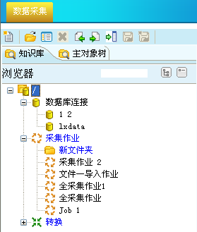
2、双击其中一个数据库连接、采集作业或转换，可打开相应的页面，进行查看、运行、修改和删除。

功能2：增加数据库连接
单击图标，选择『新建数据库连接』选项，打开如下图所示窗口：
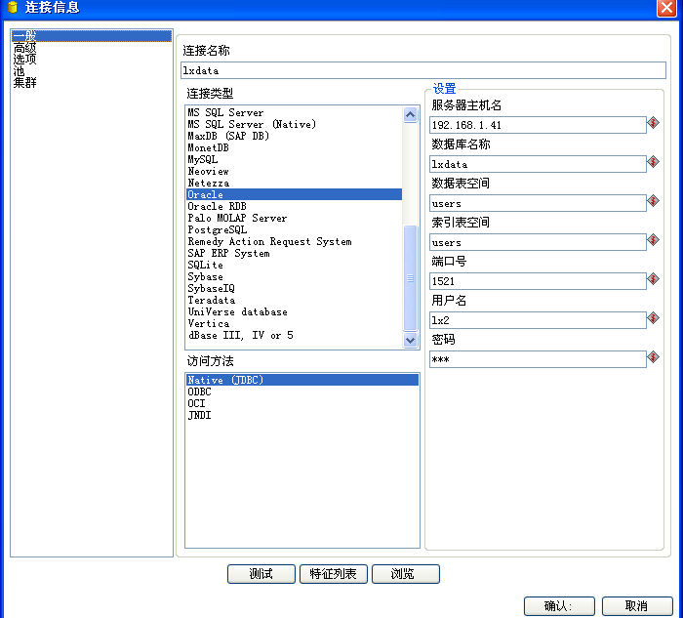
连接类型：选择数据库类型。
访问方法：推荐使用JDBC。
连接名称：用户自定义。
服务器主机：填写数据库服务器IP地址。
数据库名称：填写数据库名称。
数据库表空间：填写数据库的用户数据表空间名称。
索引表空间：填写数据库的索引表空间名称。
端口号：填写数据库使用的端口号。
用户名和密码：登陆数据库的用户名和密码。

功能3：增加转换或作业
单击图标，选择『新建转换』或『新建转换』选项。

功能4：导入、导出XML文件
单击图标，可将建立好的转换或作业导出为XML文件，存储在本地，也可从本地XML文件导入到知识库。

2.3 基本功能
【功能描述】
- 转换管理。
- 作业管理。
- 节点连接类型。

【操作步骤或操作内容】
功能1：转换管理
1、新建或打开一个转换，可看到转换设计页面，如下图：
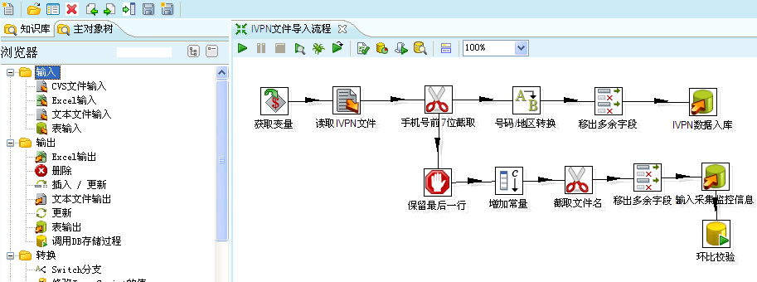
2、单击主对象树，可将菜单中的转换步骤拖到转换设计页面中。
3、单击可运行转换。
4、右键单击空白区域，可设置转换的属性。
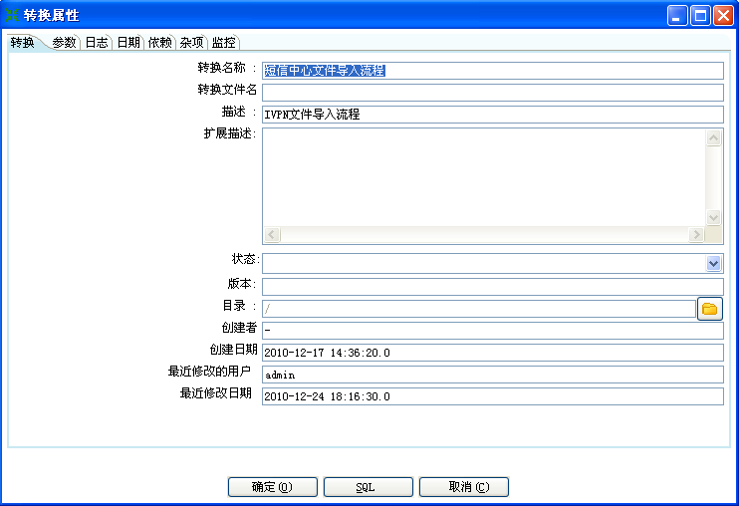

功能2：作业管理
1、新建或打开一个作业，可看到作业设计页面，如下图：
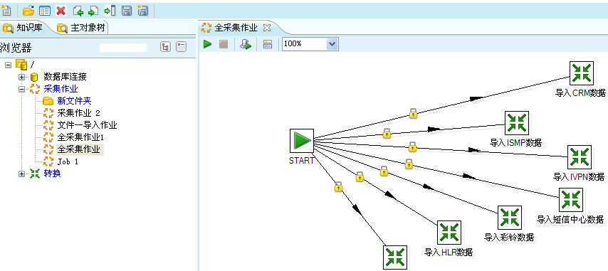
2、单击主对象树，可将菜单中的作业步骤拖到作业设计页面中。
3、单击可运行作业。
4、右键单击空白区域，可设置作业的属性。
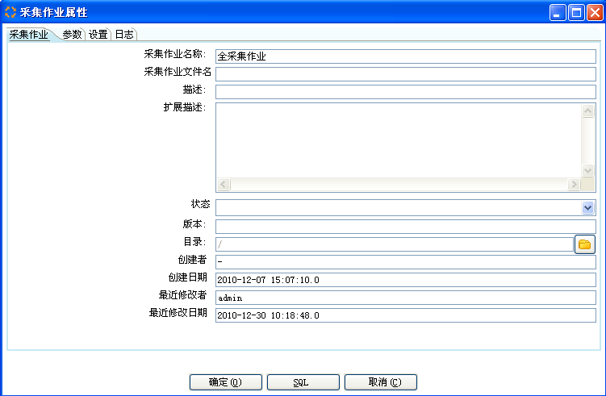
功能3：节点连接类型
- 在一个节点处按住SHIFT拖动鼠标到另一节点可建立节点连接。
- 改变开始复制的数量
有时候多次运行相同的步骤是非常有用的。例如，执行一个数据库查询三次或者三次以上，这是因为数据库连接通常有一个反应时间，改变步骤运行的次数，可以有效的减少反应时间，提高效率。要运行一个步骤的多个副本，你只要在图形界面的步骤上点击鼠标右键，选择“改变开始复制的数量…”
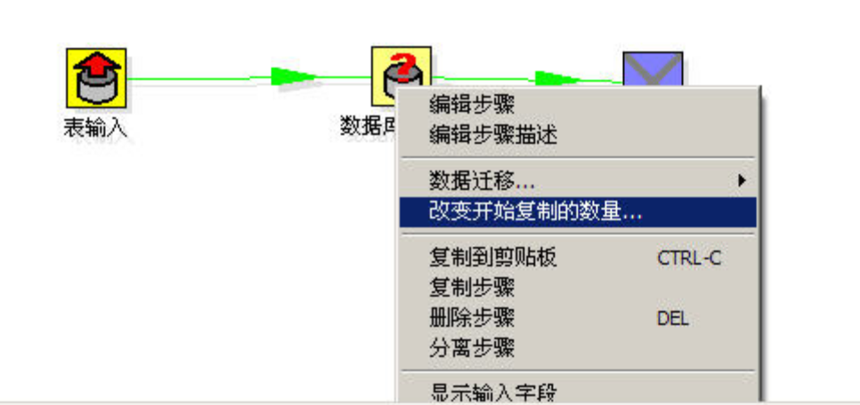
- 分发或复制
分发表示所有的行被平均分发到各个目标步骤，复制表示所有行被复制到全部目标步骤。
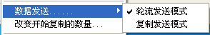
- 串行或并行
仅用在作业中，默认串行，右键单击作业步骤，选择并行，可并行运行一个作业中的各个分步骤。
- 有连接条件和无条件连接
仅用在作业中，用于控制连接生效的条件，可设置上一步骤运行成功则运行下一步骤，或上一步骤运行失败则运行下一步骤，或无论成功或失败都运行下一步骤，即无条件连接。
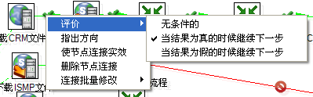

如下图：带平行线表示是并行连接；绿色表示该连接生效（灰色表示失效）；勾号表示结果为真运行下一步骤，圆圈表示结果为假运行下一步骤，锁标志表示无条件连接。
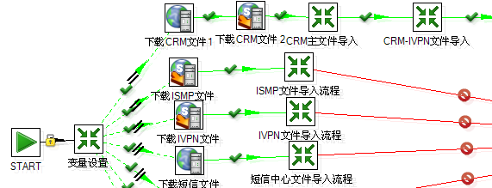

第3章 转换步骤

3.1文本文件输入
【功能描述】
可通过此步骤读取大量不同的文本文件，可指定读取的文件列表，或者用正则表达式表示的目录列表。
【操作步骤或操作内容】
功能1：文件名称指定
- 指定文件名后，并按“增加”按钮，你可以添加一个文件到“选择文件”中，如下所示：
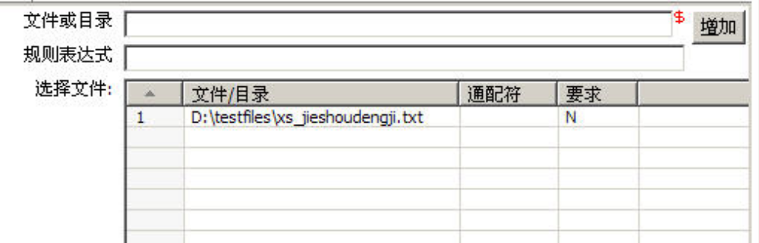
- 你也可以用指定正则表达式通配符的形式来搜索文件。正则表达式比简单的用“?”和“*” 通配符更有效。
文件名 | 正则 | 选择的文件
/dirA/ | .*userdata.*/.txt | 所有在/dirA/目录下的并且文件名包含userdata、以txt为后缀的文件。
/dirB/ | AAA.* | 所有在/dirB/目录下的并且文件名以AAA 开头的文件。
/dirC/ | [A-Z][0-9].* | 所有在/dirC/目录下的并且文件名以字母开头、紧接着一个数字的文件。

功能2：内容指定
- 内容标签允许你指定正在读取的文本文件的格式：
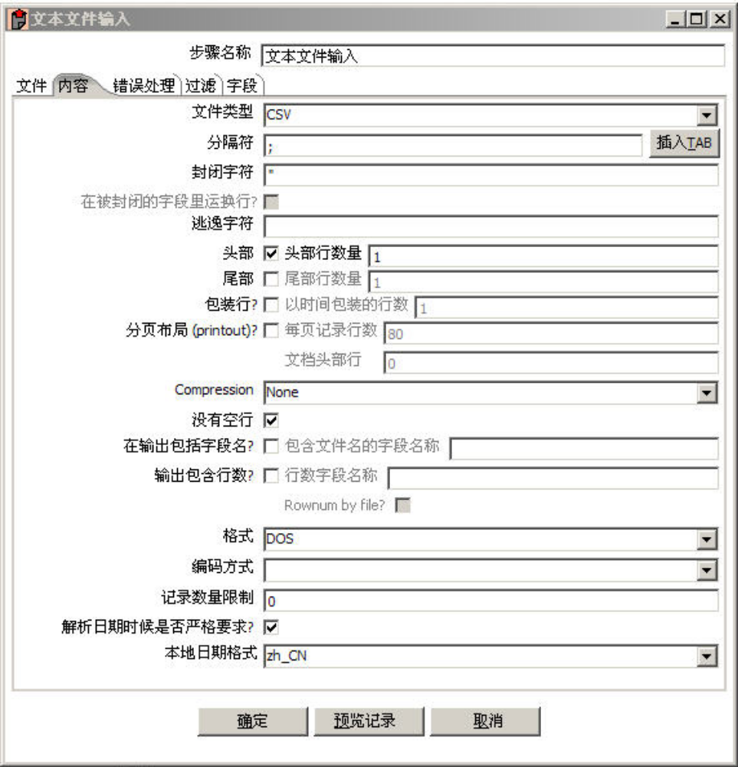
- 下面是标签的选项列表：
选项 | 描述
文件类型 | 可以是CSV 或者Fixed length(固定长度)。
分隔符 | 在文本的单行中，一个或多个字符将被用来分隔字段，  比较有代表性的是;或者一个tab 制表符。
封闭字符 | 一些字段能够被一对允许分隔的字符来封闭。封闭字符  串是可选的。
逃逸字符 | 如果你的数据中有逃逸字符，就指定逃逸字符（或者逃  逸字符串）。如果\作为逃逸字符，文本’Not the nine  o\’clock news.’(’作为封闭字符)，将被解析成Not  the nine o’clock news.
头部/头部行数量 | 如果你的文本文件有头部行就使用这个。你可以指定头  部行出现的次数。
尾部/尾部行数量 | 如果你的文本文件有尾部行就使用这个。你可以指定尾  部行出现的次数。
包装行/包装行数量 | 利用这个来处理被某些页限制包装的数据行。注：头部  和尾部从来不考虑被包装。
分页布局/每页行数/文档头部行 | 在行打印机上打印的时候，你可以用这个选项作为最终  的手段。用头部行的数量来跳过介绍性的文本，用每页  的行数来定位数据行。
压缩 | 如果你的文件是ZIP 文件或者GZIP 归档文件，就启用  这个。注：此刻归档文件中仅仅第一个文件被读取。
没有空行 | 不往下一步发送空行。
输出包含文件名 | 如果你想文件名作为输出的一部分，可以启用这个。
文件名字段名称 | 包含文件名的字段名称。
输出行数 | 如果你想行数作为输出的一部分，可以启用这个。
行数字段名称 | 包含行数的字段名称。
根据文件获取行数 | 允许每个文件重置的行数。
格式 | 可以是DOS、UNIX 或者混合模式。UNIX 行终止可以是  回车，DOS 中可以是回车或者换行。如果你选择混合模  式，将不会验证。
编码方式 | 指定文本文件编码方式。如果不设置就使用系统默认的  编码方式。如果想用Unicode，可以指定UTF-8 或者  UTF-16。第一次使用的时候，Spoon 将搜索系统，寻找  可用的编码。
记录数量限制 | 设置读取记录的行数。0 代表读取所有的。
解析日期时是否严格要求 | 如果你想严格的解析数据字段，可以禁用这个选项。如  果启用的时候，Jan 32nd 将变成Feb 1st。
本地日期格式 | 在本地日期常常被解析为“February wnd,2006”的形  式，在用法语本地化的系统中日期将不会被解析，因为  在法语本地化中February 不能理解。

功能3：错误处理
- 当错误发生的时候，错误处理标签允许你指定这个步骤将重新做些什么。
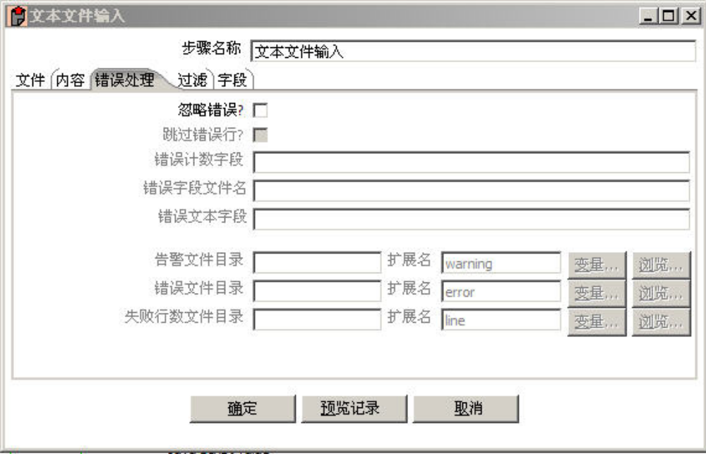
- 下面是标签的选项列表
选项 | 描述
忽略错误 | 如果在解析的时候忽略错误，就指定这个选项。
跳过错误行 | 使用这个选项来跳过那些出现错误的行。你可以生成另外的文件来包含发生错误的行号。如果不跳过错误行，解析错误字段将是空的。
错误计数字段 | 在输出流行中增加一个字段，这个字段将包含错误发生的行数。
错误字段字段名 | 在输出流行中增加一个字段，这个字段将包含错误发生的字段名称。
错误文本字段名 | 在输出流行中增加一个字段，这个字段将包含解析错误发生字段的描述。
警告文件目录 | 当警告发生的时候，它们将被放进这个目录。文件名将是<警告目录>/文件名.<日期时间>.<警告文件扩展>。
错误文件目录 | 当错误发生的时候，它们将被放进这个目录。文件名将是<错误文件目录>/文件名.<日期时间>.<错误文件扩展>。
失败行数文件目录 | 当解析行的时候发生错误，行号将被放到这个目录。文件名将是<错误行目录>/文件名.<日期时间>.<错误行扩展>。

功能4：过滤
- 在“过滤”标签中，你可以指定文本文件中要过滤的行。
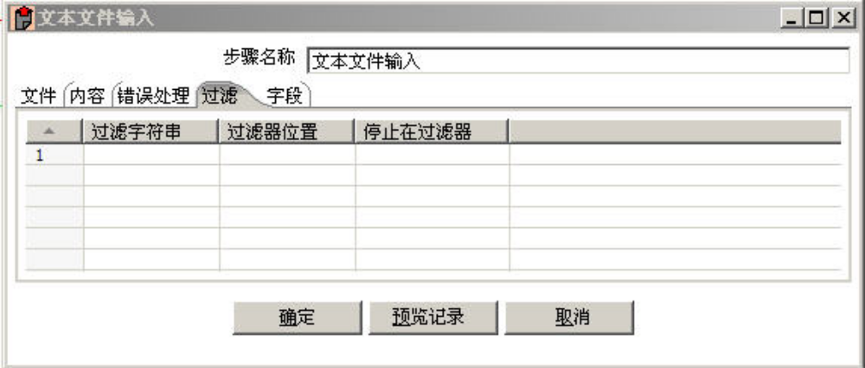
- 下面是标签的选项列表。
选项 | 描述
过滤字符 | 搜索字符串。
过滤位置 | 在行中过滤字符串必须存在的位置。0 是起始位置，如果你指定一个小于0 的值，过滤器将搜索整个字符。
停止在过滤器 | 如果你想在文本文件遇到过滤字符的时候，停止处理，就指定Y。

功能5：字段
- 设定要导入的字段。
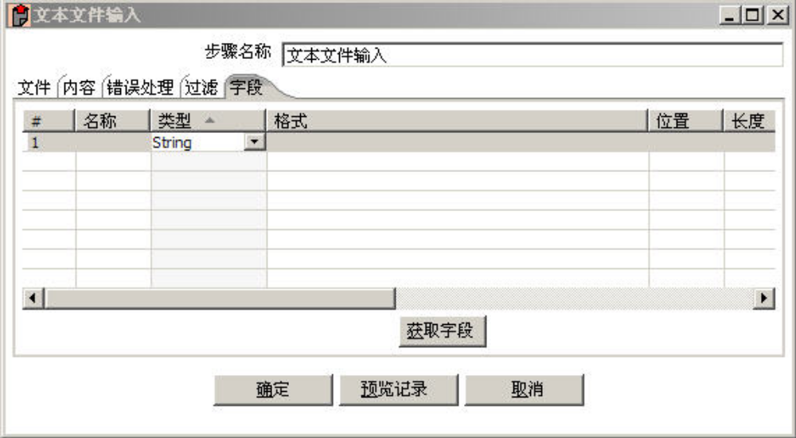
- 选项。
选项 | 描述。
名称 | 设置要在输出流中显示的字段名称。
类型 | 字段类型（String、Date、Number 等）。
长度 | 对于Number：有效数的数量。  对于String：字符的长度。  对于Date：打印输出字符的长度（例如4 代表返回年份）。
精度 | 对于Number：浮点数的数量。  对于String,Date,Boolean：未使用。
货币类型 | 用来解释如$10,000.00 的数字。
小数 | 小数点可以是”.”(10;000.00)或者”,”(5.000,00)。
分组 | 分组可以是”.”(10;000.00)或者”,”(5.000,00)。
如果为空 | 空值如何处理。
默认 | 字段为空的时候的默认值。
去空字符串 | 处理之前先去空。
重复 | Y/N:如果在当前行中对应的值为空，则重复最后一次不为空的值。

3.2表输入
【功能描述】
这一步常常用来利用连接和SQL，从数据库中读取信息。自动生成基本的SQL 语句。
【操作步骤或操作内容】
功能1：指定选项
选项 | 描述
步骤名称 | 步骤的名称，在单一的步骤中，名称必需唯一。
连接 | 读取数据的数据库连接。
SQL | SQL 语句用来从数据库连接中读取数据。
从步骤插入数据 | 指定我们期待读取数据的步骤名称。这些信息能被插入到SQL 语句。
限制 | 设置从数据库中读取的行数。0 所有行。

示例：指定如下SQL语句：
注：日期可以从“获取系统信息”步骤类型中获取。

3.3 EXCEL输入
【功能描述】
这个步骤从EXCEL文件输入数据。
【操作步骤或操作内容】
功能1：指定文件名
参考 3.1 文本文件输入
功能2：指定内容
选项 | 描述
头部 | 检查是否工作表指定了一个头部行。
非空记录 | 检查是否不需要空行输出。
停在空记录 | 当步骤在读取工作表遇到一个空行的时候停止读取。
限制 | 限制输出的行数，0 代表输出所有行。
功能3：字段和错误处理
参考 3.1 文本文件输入

3.4 CSV文件输入
【功能描述】
这个步骤从CSV文件输入数据。
【操作步骤或操作内容】
功能1：指定选项
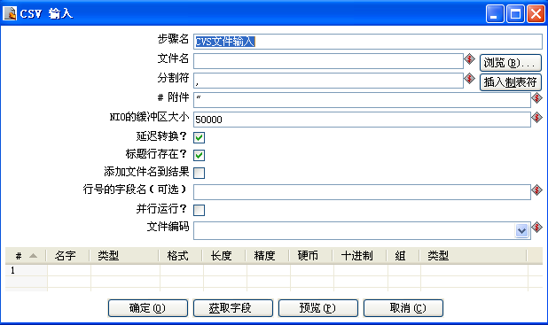

选项 | 描述
文件名 | CSV文件名。
分割符 | 文件中使用的分割符。
#附件 | 只将符号内的字符串输入。
NIO的缓冲区大小 | 定义缓冲区大小。
延迟转换 | 是否延迟转换。
标题行存在 | 是否去掉标题行。
添加文件名到结果 | 是否在结果中输出文件名。
行号字段 | 行号字段命名。
并行运行 | 指定并行属性。
文件编码 | 选择字符集编码。

3.5文本文件输出
【功能描述】
这个步骤将数据流输出到文本文件。
【操作步骤或操作内容】
功能1：指定文件
选项 | 描述
文件名称 | 输出文件名。
以命令行方式运行 | 根据指定，把结果输出到命令行或者脚本。
扩展名 | 在文件名的最后添加一个点和扩展名（.txt）。
文件名里包含步骤数 | 如果你在多个拷贝中运行步骤，拷贝的数量将包含到文件名中（在扩展名之前）。
文件名包含分区 | 文件名中包含数据分区数量。
文件名包含日期 | 文件名中包含系统日期（_20041231）。
文件名包含时间 | 文件名中包含系统时间（_235959）。
特殊日期格式 | 指定特殊日期格式。

功能2：指定内容
选项 | 描述
追加 | 是否在指定的文件最后追加行。
分隔符 | 指定在文本中分隔字段的字符，例如;或者制表符。
封闭符 | 封闭字段的一对字符。可选。
头部 | 如果你想有一个头部行，使这个选项可用（文件第一行）。
尾部 | 如果你想有一个尾部行，使这个选项可用（文件最后一行）。
格式 | DOS 或者UNIX。UNIX 文件行分隔符是换行符。DOS 文件可以是换行符或者回车符。
编码 | 指定文件使用的编码。如果空白就使用系统缺省的编码。
压缩 | 指定压缩的类型（zip 或者gzip）。
长度固定 | 在字段最后添加空格或者删除字符，直到长度达到指定。
快速数据导出 | 当处理大量数据到一个文本文件时，提高性能。（不包含任何格式化信息）。
分拆…每一行 | 如果N 比0 大，用N 行拆分文本文件，分割成多个部分。
增加文件结束行 | 指定输出文本的结束行。

功能3：指定字段
参考3.1 文本文件输入

3.6表输出
【功能描述】
这个步骤将数据导入数据库表。
【操作步骤或操作内容】
功能1：指定选项
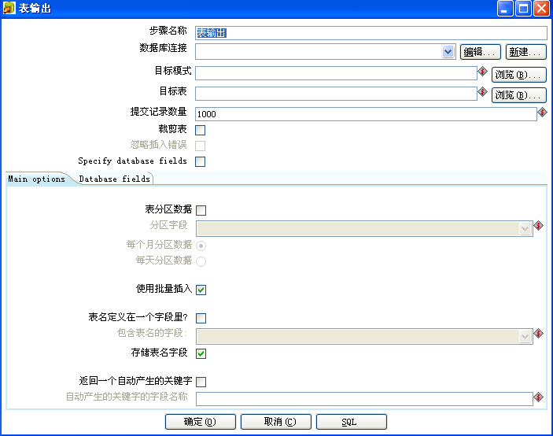

选项 | 描述
连接 | 用来写数据的数据库连接。
目标模式 | 数据库的模式名。
目标表 | 要写数据的表名。
提交记录数量 | 在数据表中用事务插入行。如果N 比0 大，每N 行提交一次连接。否则，不使用事务，速度会慢一些。
裁剪表 | 在第一行数据插入之前裁剪表。
忽略插入错误 | 使Kettle 忽略比喻违反主键约束之类的插入错误，最多20 个警告将被日志记录。在批量插入的时候这个功能不可用。
使用批量插入 | 如果你想批量插入的话，就使用这个选项。这个选项的速度最快，默认被选上。
表分区数据 | 使用这个选项可以在多个表之间拆分数据。
表名定义在一个字段 | 使用这些选项可以拆分数据到一个或者多个表里，目标表名可以用你指定的字段来定义。例如如果你想存储顾客性别数据，这些数据可能会存储到表M和表F里面（female 女性和male 男性表）。这个选项可以阻止这些字段插入到对应的表里。
返回一个自动产生的关键字 | 往表中插入行时，是否产生一个关键字。
自动产生关键字的字段名称 | 指定包含关键字的输出字段的字段名称。
指定数据库字段 | 只导入指定的字段，多余的字段忽略。

功能2：字段值与数据流对应
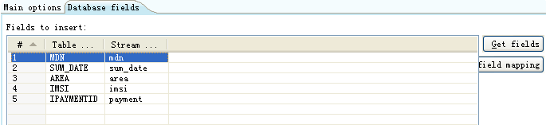

3.7 EXCEL输出
【功能描述】
这个步骤将数据写入EXCEL表。
【操作步骤或操作内容】
功能1：指定文件
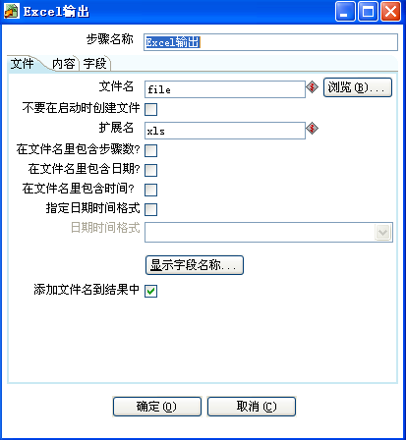

选项 | 描述
文件名和扩展名 | 用于指定输出文件。
不要在启动时创建文件 | 只写入已存在文件。
文件名里包含步骤数 | 允许文件并行创建，并在文件名里包含步骤数。
文件名里包含日期 | 在文件名里包含日期。
文件名里包含时间 | 在文件名里包含时间。
指定日期时间格式 | 指定日期时间格式。
添加文件名到结果中 | 输出字段中包含文件名字段。

功能2：指定内容
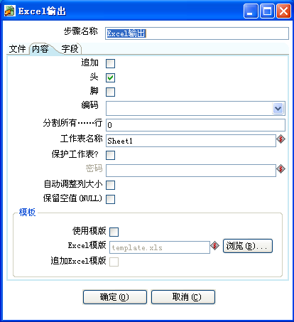

选项 | 描述
追加 | 追加记录。
头 | 检查表单是否有头部。
脚 | 检查表单是否有尾部。
编码 | 指定EXCEL表单使用的编码。
分割所有行 | 分割数据到几个输出文件中。
使用模板 | 输出的EXCEL 数据是否使用模板。
EXCEL模板 | 格式化EXCEL 输出的模板的名称。
追加EXCEL模板 | 是否将EXCEL 输出添加到指定的EXCEL 模板中。

功能3：指定字段
指定你想输出到EXCEL 文件中的字段

3.8插入/更新
【功能描述】
这个步骤利用查询关键字在表中搜索行。如果行没有找到，就插入行。如果能被找到，并且要被更新的字段没有任何改变，就什么也不做。如果有不同，行就会被更新。。
【操作步骤或操作内容】
功能1：指定选项
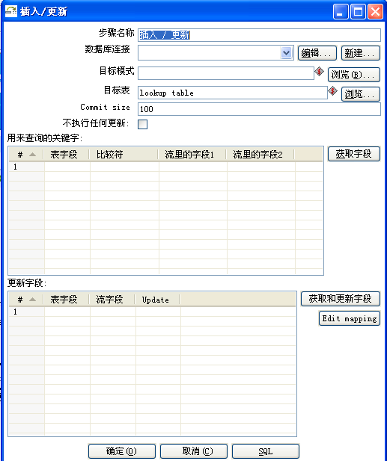

选项 | 描述
连接 | 用来写数据的数据库连接。
目标模式 | 数据库的模式名。
目标表 | 要写数据的表名。
提交记录数量 | 提交之前要改变（插入/更新）的行数。
不执行任何更新 | 如果被选择，数据库的值永远不会被更新。仅仅可以插入。
用来查询的关键字 | 可以指定字段值或者比较符。可以用以下比较符：=，  <>,<,<=,>,LIKE,BETWEEN,IS NULL,IS NOT NULL。
更新字段 | 指定你想要插入/更新的字段。

3.9更新
【功能描述】
这个步骤查找当前数据库符合要求的记录，并更新指定字段。
【操作步骤或操作内容】
功能1：指定选项
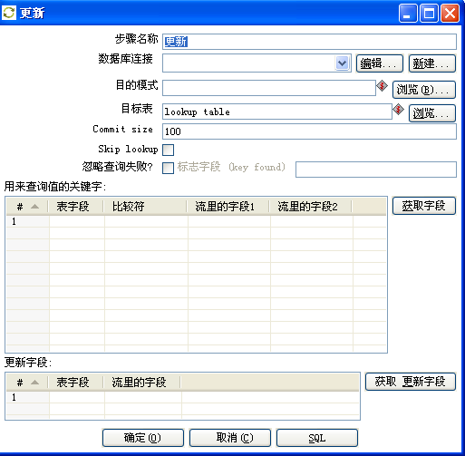

选项 | 描述
连接 | 用来写数据的数据库连接。
目标模式 | 数据库的模式名。
目标表 | 要写数据的表名。
提交记录数量 | 提交之前要改变的行数。
跳过扫描 | 不执行查询。
忽略查询失败 | 如果被选择，则查询失败时不执行任何操作。
用来查询值的关键字 | 可以指定字段值或者比较符。可以用以下比较符：=，  <>,<,<=,>,LIKE,BETWEEN,IS NULL,IS NOT NULL。
更新字段 | 指定你想要更新的字段。

3.10删除
【功能描述】
这个步骤查找当前数据库符合要求的记录，并删除。
【操作步骤或操作内容】
功能1：指定选项
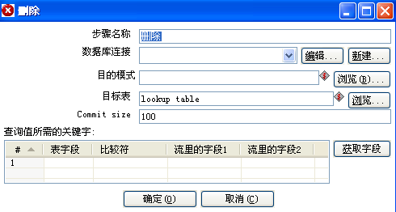

选项 | 描述
连接 | 用来写数据的数据库连接。
目标模式 | 数据库的模式名。
目标表 | 要写数据的表名。
提交记录数量 | 提交之前要改变的行数。
查询值所需的关键字 | 可以指定字段值或者比较符。可以用以下比较符：=，  <>,<,<=,>,LIKE,BETWEEN,IS NULL,IS NOT NULL。

3.11调用DB存储过程
【功能描述】
这个步骤允许你运行一个数据库存储过程，获取返回结果。
【操作步骤或操作内容】
功能1：指定选项
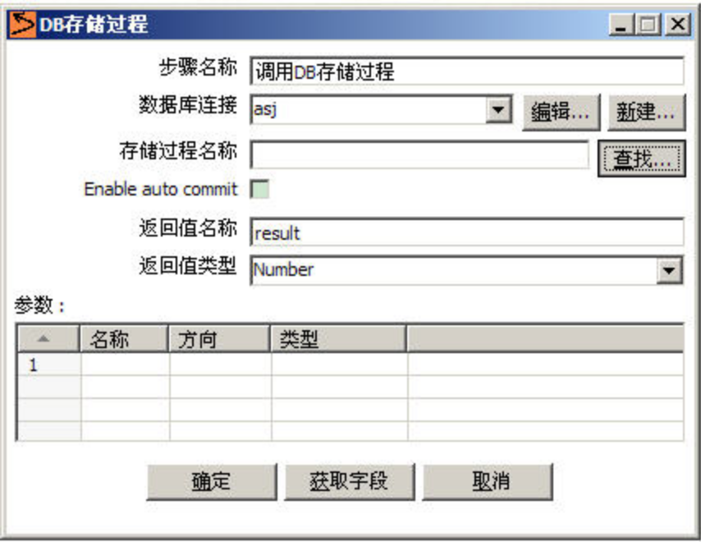

选项 | 描述
连接 | 存储过程所有的数据库的连接名称。
存储过程名称 | 调用的存储过程或者函数名称。
自动提交 | 在运行存储过程的时候自动提交。
返回值名称 | 调用存储过程或者函数返回结果的名称。
返回值类型 | 调用存储过程或者函数返回结果的类型。
参数 | 存储过程或者函数需要的参数列表。

3.12 Switch分支
【功能描述】
这个步骤允许你将数据流按条件分流，输送到不同的下一个步骤。
【操作步骤或操作内容】
功能1：指定选项
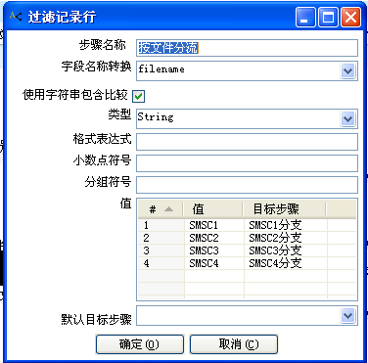

选项 | 描述
字段名称转换 | 待判断分流条件的字段名。
使用字符串包含 | 开启模糊匹配。
类型 | 选择数据类型。
格式表达式 | 指定数据的格式（数字格式或日期格式）。
小数点符号 | 指定小数点符号。
分组符号 | 指定分组符号。
值 | 指定不同的值，以及相应的目标步骤。

3.13 修改Java Script的值
【功能描述】
这个步骤允许你用JavaScript 语言做复杂的运算。
【操作步骤或操作内容】
功能1：指定选项
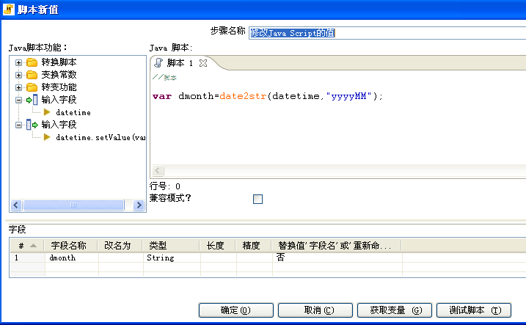
- Java脚本功能
针对可用的脚本、函数、输入字段和输出字段，提供一个树菜单浏览。
- 脚本
这个区域为你提供脚本的编辑。你可以插入函数、常量、输入字段等等。
- 字段
字段表包含了脚本变量的列表，其中包括元数据。
- 获取变量
获取脚本中的变量列表。
- 测试脚本
测试脚本的语法。

3.14 值映射
【功能描述】
这个步骤简单的映射字符串，从一个值映射到另一个值。
例如：如果你想替换Language codes，你可以：
使用的字段名：LanuguageCode
目标字段名：LanguageDesc
源值/目标值：
EN/English,FR/French,NL/Dutch,ES/Spanish,DE/German,…。
【操作步骤或操作内容】
功能1：指定选项
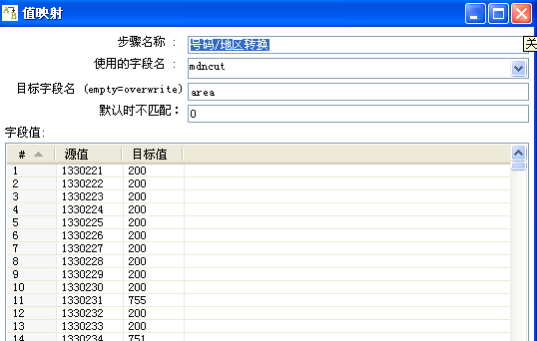

选项 | 描述
使用的字段名 | 待进行值映射转换的字段名。
源值 | 转换前的值。
目标值 | 转换后的值。

3.15 列转行
【功能描述】
这个步骤允许你将按列存储的数据转换为按行存储。
【操作步骤或操作内容】
功能1：指定选项
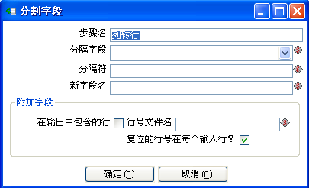

选项 | 描述
分隔字段 | 需要列转行的字段名。
分隔符 | 字段中的分隔符。
新字段名 | 转换后的字段名。

3.16 去除重复记录
【功能描述】
这个步骤允许你去除关键字重复的记录。
【操作步骤或操作内容】
功能1：指定选项
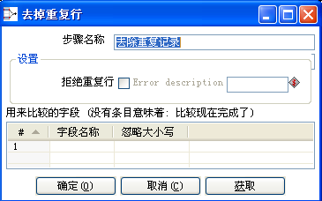

选项 | 描述
拒绝重复行 | 增加重复行数到输出。
错误描述 | 包含重复行号的字段的名称。
用来比较的字段 | 指定重复值字段。

3.17去除重复记录（哈希集合）
【功能描述】
参考 3.16 去除重复记录。

3.18增加常量
【功能描述】
这个步骤很简单，主要是添加常量到流中。
它的使用也很容易：用字符串形式指定名称，类型和值。利用选择的数据类型指定转换格式。
【操作步骤或操作内容】
功能1：指定选项
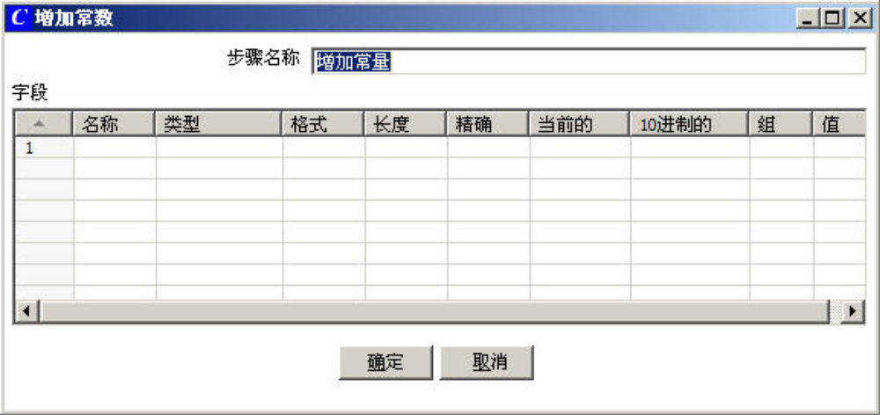

选项 | 描述
名称 | 增加的字段名称。
类型 | 字段类型。
格式 | 字段格式（数据格式、日期格式）。
长度、精度 | 增加的字段的长度和精度。

3.19增加序列
【功能描述】
这个步骤在流中增加一个序列。一个序列是在某个起始值和增量的基础上，经常改变的整数值。你可以使用数据库的序列，也可以使用ETL工具决定的序列。
备注：ETL序列在同一个转换中是唯一使用的。每一次转换运行的时候，序列的值又会重新循环一次（从开始值开始）。
【操作步骤或操作内容】
功能1：指定选项
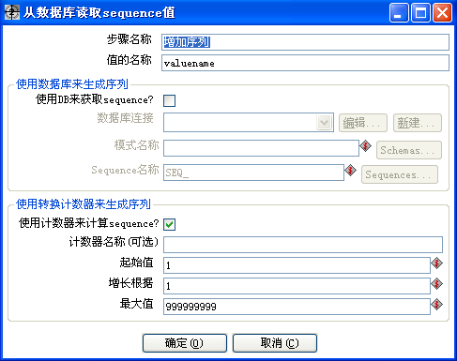

选项 | 描述
值的名称 | 新序列值的名称，将被添加到流中。
使用数据库获取序列 | 如果想使用数据库的序列，使用些选项。
使用计数器来计算序列 | 如果想使用ETL工具生成的序列，使用此选项。
计数器名称（可选） | 如果一个转换中多个步骤生成同样的值名称，这个选项允许你指定计数器的名称，避免按照先后顺序通过多个步骤。

3.20字段选择
【功能描述】
这个步骤常常用来：选择字段、重命名字段、指定字段的长度或者精度。
下面是三个不同标签的功能：
1、选择和修改：指定需要流到输出流中的字段的精确顺序和名称。
2、删除：指定必须从输出流中删除的字段。
3、元数据：修改元数据字段的名称、类型、长度和精度。
【操作步骤或操作内容】
功能1：指定选项
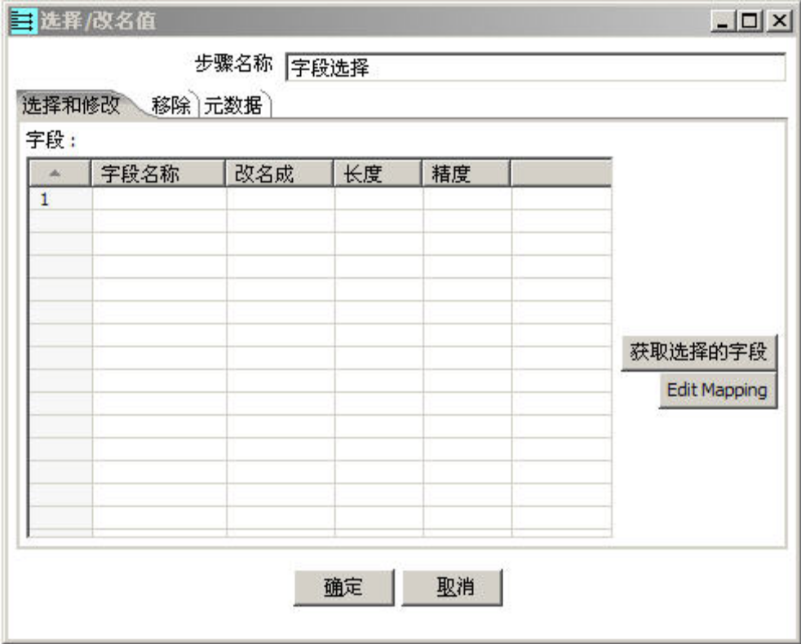

选项 | 描述
字段名称 | 选择或者修改的字段名称。
改名 | 如果不想改名，就使用空白。
长度 | 输入数字指定长度（-1：代表没有长度指定）。
精度 | 输入数字指定精度（-1：代表没有精度指定）。

3.21字符串裁剪
【功能描述】
这个步骤允许你将数据流中的字符串进行裁剪，生成新的字符串。
【操作步骤或操作内容】
功能1：指定选项
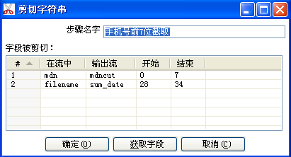

选项 | 描述
在流中 | 输入流中的原字段名。
输出流 | 裁剪后的输出字段名。
开始 | 开始裁剪位置（若从第一个字符开始，填0）。
结束 | 结束裁剪位置（第一个字符为1，依次类推）。

3.22封锁步骤
【功能描述】
这是一个非常简单的步骤。它冻结所有的输出，直到从上一步骤来的最后一行数据到达,最后一行数据将发送到下一步。你可以使用这个步骤触发常用插件、存储过程和Java Script等等。
【操作步骤或操作内容】
功能1：指定选项
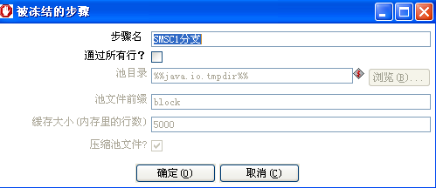

选项 | 描述
通过所有行 | 勾选这个选项将使所有行都通过，不勾选则只通过最后一行。

3.23执行SQL脚本
【功能描述】
在这个步骤中你可以执行SQL 脚本，或者在转换初始化的时候执行，或者在步骤的每一个输入行执行。可以在SQL 脚本中使用参数。
【操作步骤或操作内容】
功能1：指定选项
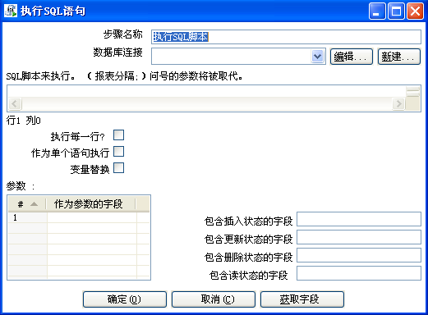

选项 | 描述
数据库连接 | 指定一个数据库连接。
SQL脚本 | 输入SQL脚本，脚本中的？将被参数替代。
执行每一行 | 接收来自前一步骤的每一行，都执行一遍SQL脚本。
作为单个语句执行 | 将整个SQL脚本作为单个语句执行。
变量替换 | 替换脚本中的变量。
参数 | 指定来自前一步骤的参数字段。
包含插入状态的字段 | 在输出流中包含插入状态的统计。
包含更新状态的字段 | 在输出流中包含更新状态的统计。
包含删除状态的字段 | 在输出流中包含删除状态的统计。
包含读状态的字段 | 在输出流中包含查询状态的统计。

3.24执行SQL脚本行
【功能描述】
这个步骤允许你运行一个数据库存储过程，获取返回结果。
【操作步骤或操作内容】
功能1：指定选项
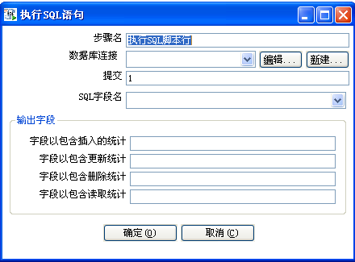

选项 | 描述
数据库连接 | 指定一个数据库连接。
提交 | 一次提交的行数。
SQL字段名 | SQL语句包含的字段名。
字段以包含插入的统计 | 在输出流中包含插入状态的统计。
字段以包含更新的统计 | 在输出流中包含更新状态的统计。
字段以包含删除的统计 | 在输出流中包含删除状态的统计。
字段以包含查询的统计 | 在输出流中包含查询状态的统计。

3.25拆分字段
【功能描述】
这个步骤允许你根据分隔符来拆分字段。
【操作步骤或操作内容】
功能1：指定选项
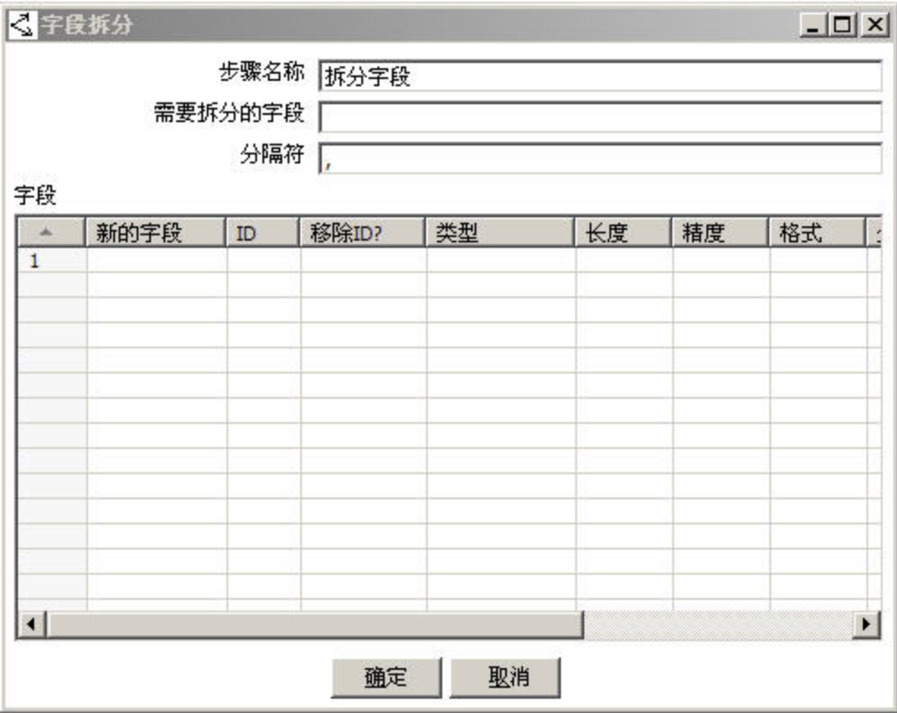

选项 | 描述
需要拆分的字段 | 想要拆分的字段的名称。
分隔符 | 决定字段结束的分隔符。
字段 | 拆分形成的字段列表。

例如：SALES_VALUES 字段包含：“500,300,200,100”，使用以下的设置可以将字段拆分成4 个字段：
- 分隔符：，
- 字段：SALE1, SALE2, SALE3, SALE4
- Id:
- 移除ID：no,no,no,no
- 类型：Number, Number, Number, Number
- 格式：###.###,###,##,###.##,###.##
- 分组：
- 十进制：
- 货币：
- 长度：3，3，3，3
- 精度：0，0，0，0

3.26排序记录
【功能描述】
这个步骤利用你指定的字段排序行，无论他们是按照升序还是降序。
备注：当行数超过5000 行的时候，将使用临时文件来排序行。
【操作步骤或操作内容】
功能1：指定选项
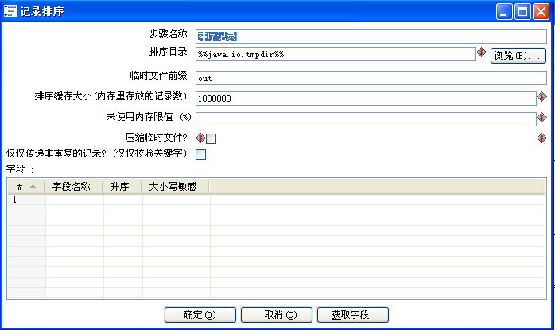

选项 | 描述
排序目录 | 临时文件存储的目录。如果缺省则为标准的系统临时文件夹。
排序缓存大小 | 存储在内存中的行越多，排序的速度就越快。
临时文件前缀 | 选择一个好记的前缀，以便在临时目录中容易寻找。
压缩临时文件 | 当需要完成排序的时候，这个选项将压缩临时文件。
未使用的内存限值 | 限定内存使用限度。
仅仅传递非重复记录 | 去除重复记录。
字段 | 指定排序字段，升序或降序等。

3.27数据库查询
【功能描述】
这个步骤允许你运行一个数据库存储过程，获取返回结果。
【操作步骤或操作内容】
功能1：指定选项
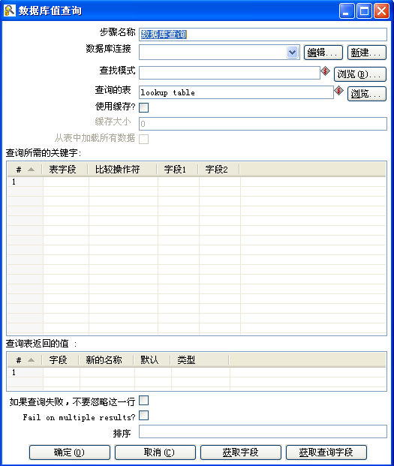

选项 | 描述
数据库连接 | 指定待查询的数据库连接。
查找模式 | 指定数据库模式，一般为数据库用户名。
查询的表 | 指定待查询的表名。
使用缓存 | 指定是否使用数据库缓存查询结果。
查询所需关键字 | 指定查询条件。
查询表返回的值 | 指定返回结果。
排序 | 指定排序方式。

3.28数据库连接
【功能描述】
这个步骤允许你使用先前步骤的数据，运行一个数据库查询。
能够指定查询参数：
􀂾 1、在SQL 查询中使用“？”
􀂾 2、在SQL 查询中使用数据网格中的字段
例如：
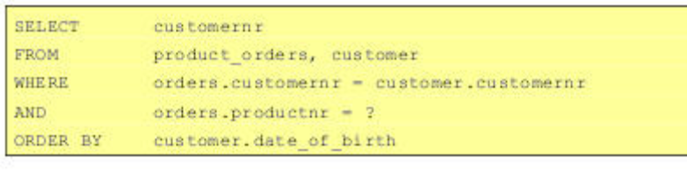
【操作步骤或操作内容】
功能1：指定选项
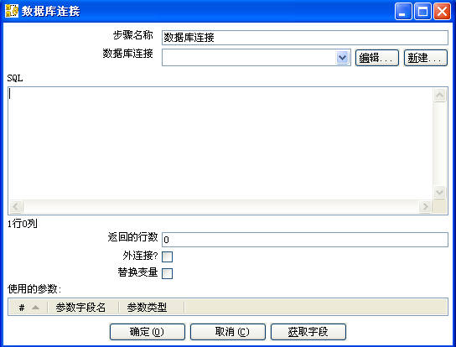

选项 | 描述
数据库连接 | 使用的数据库连接。
SQL | 查询脚本，用？号代表参数。
返回的行数 | 0 代表所有行，其它数字限制行的输出。
外连接 | 如果选中了这个，总是会返回一个结果，就算查询脚本没有结果。
替换变量 | 替换查询中的变量。
参数 | 查询中使用的参数。

3.29替换字符串
【功能描述】
这个步骤允许你使用指定的字符串替换输入流中的指定字符串，并生成新的输出字段。
【操作步骤或操作内容】
功能1：指定选项
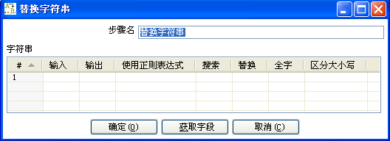

选项 | 描述
输入 | 输入流字段名，待替换的字段。
输出 | 输出流字段名，替换后的字段。
使用正则表达式 | 替换的正则表达式。
搜索 | 搜索待替换的字符串。
替换 | 替换为何值。
全字 | 是否全字替换。
区分大小写 | 是否区分大小写。

3.30空操作
【功能描述】
这个操作什么都不做。它的主要作用是，在你想测试什么的时候，充当一个占位符。例如有一个转换，你至少需要两个彼此连接的步骤，再集中输入到一个步骤，你可以将它连接到一个空操作步骤。例如以下的示例：
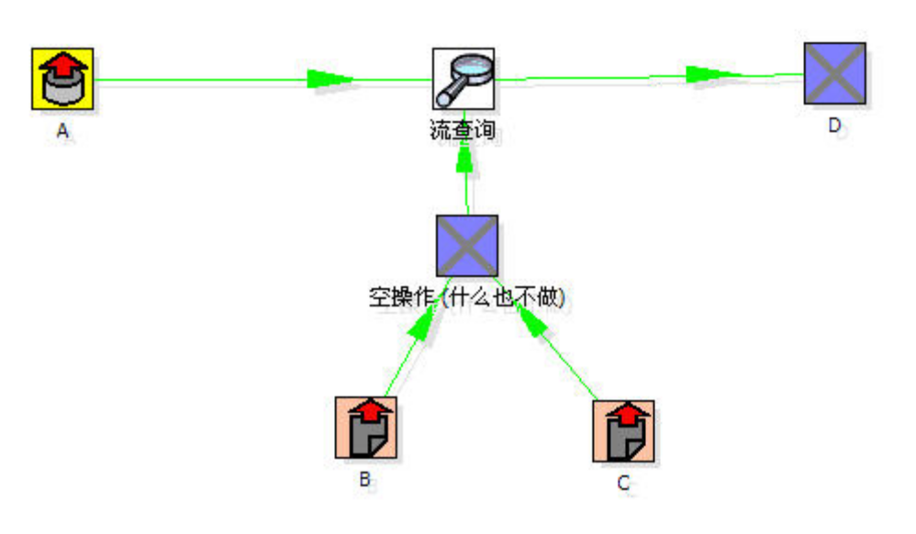

3.31行扁平化
【功能描述】
这个步骤将数据流中的一个字段拆分为多个字段，从而将多行合并为一行。
【操作步骤或操作内容】
功能1：指定选项
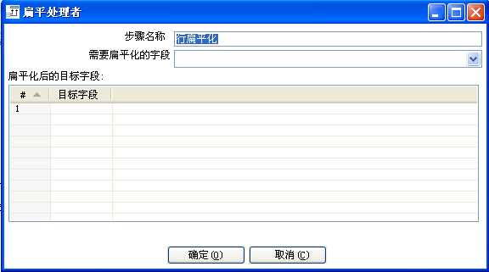
指定需要拆分的字段，以及拆分后的目标字段。

示例：
Field1 | Field2 | Field3 | Flatten
A | B | C | One
A | B | C | Two
可以扁平化为：
Field1 | Field2 | Field3 | Target1 | Target2
A | B | C | One | Two

3.32行标准化
【功能描述】
这个步骤转动表，标准化数据。
例如以下的销售数据：
Month | Product | A | Product
2003/01 | 10 | 5 | 17
2003/02 | 12 | 7 | 19
你想把它转换成以下数据：
Month | Product | Sales
2003/01 | A | 10
2003/01 | B | 5
2003/01 | C | 17
【操作步骤或操作内容】
功能1：指定选项
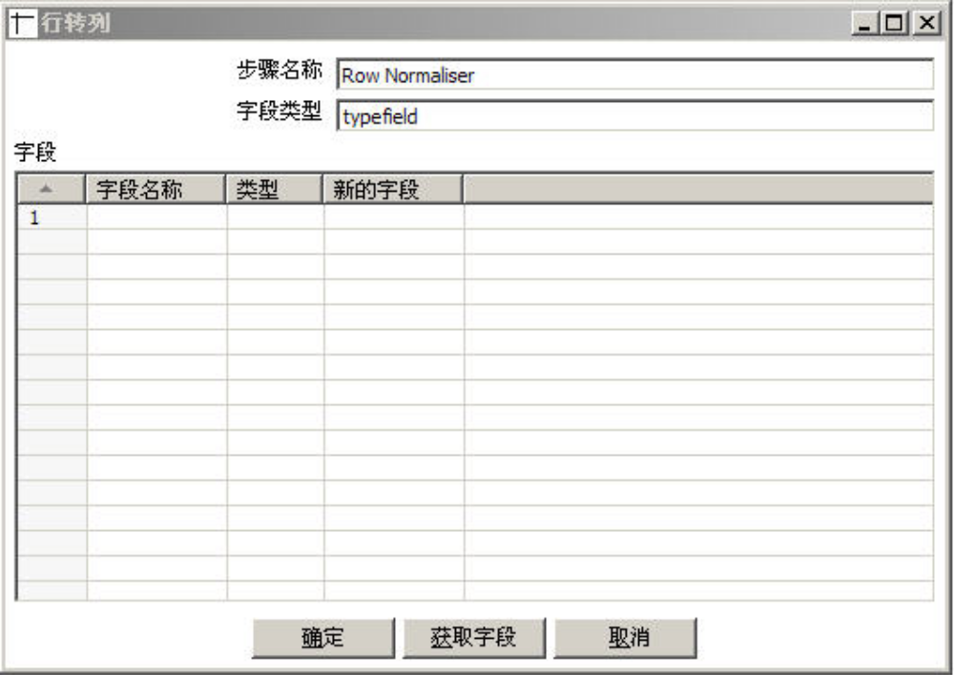

选项 | 描述
字段类型 | 字段类型的名称。（例如在示例中的Product）
字段 | 字段名称：标准化的字段名称（例如示例中的Product A，Product C 等）。  类型：用字符串分类字段（例如示例中的A，B，C）。  新字段：你可以指定一个或者多个新值将要转入的字段（例如示例中的sales）。  备注：可以一次转换多个字段。

3.33计算器
【功能描述】
这个步骤提供一个功能列表，可以在字段值上运行。
计算器的一个重要优势是，它有着几倍于常用的JavaScript 脚本的速度。
【操作步骤或操作内容】
功能1：指定选项
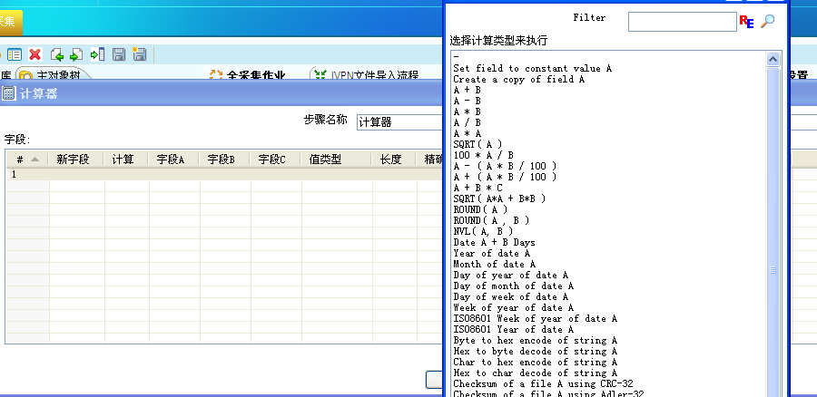

选项 | 描述
新字段 | 计算后的字段名。
计算 | 选择计算公式。
字段ABC | 用于计算的字段。
值类型 | 计算后的数据类型（int、string等）。
长度、精度等 | 计算后的字段长度、精度等属性。

3.34过滤记录
【功能描述】
这个步骤允许你根据条件和比较符来过滤记录。
一旦这个步骤连接到先前的步骤中，你可以简单的单击“<field>”，“=”和“<value>”区域来构建条件。。
【操作步骤或操作内容】
功能1：指定选项
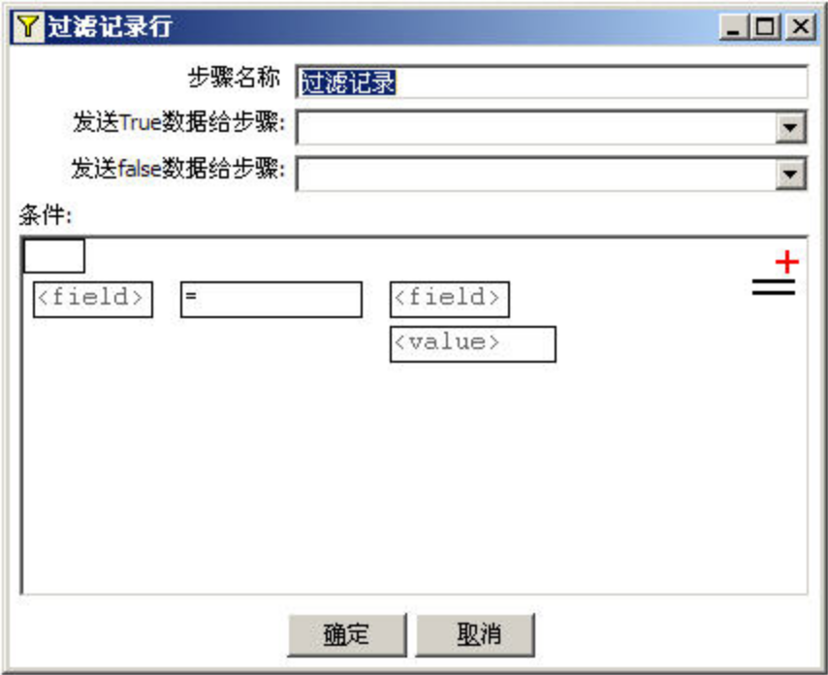
选项 | 描述
发送“true”数据给步骤 | 指定条件返回true 的数据将发送到此步骤。
发送“false”数据给步骤 | 指定条件返回false 的数据将发送到此步骤。
条件 | 指定过滤条件。

3.35追加流
【功能描述】
这个步骤将一个步骤中的数据流追加到另一个步骤。
【操作步骤或操作内容】
功能1：指定选项
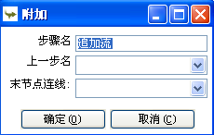
选项 | 描述
上一步名 | 待追加的数据流。
末节点连线 | 追加到的数据流。

3.36从结果中获取文件
【功能描述】
每次在转换、任务、文件细节、任务条目、步骤等处理、使用或者创建一个文件时，文件被捕获并且附加到结果中。你可以使用这个步骤访问那些信息。下面是输出的字段：
字段名 | 类型 | 示例
Type | String | Normal,Log,Error,Error-line
filename | String | Somefile.txt
Path | String | C:\Foo\Bar\somefile.txt
Parentorigin | String | Process files transformation
Origin | String | Text File Input
Comment | String | Read by text file input
timestamp | Date | 2006-06023 12:34:56

【操作步骤或操作内容】
功能1：指定选项
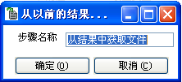

3.37把文件设置到结果中
【功能描述】
在某种情况下，我们可以操纵输出结果中的文件列表。例如mail 任务条目可以使用文件列表来关联邮件，可能你不需要发送所有的文件，你可以在此步骤中指定你想要发送的邮件。
【操作步骤或操作内容】
功能1：指定选项
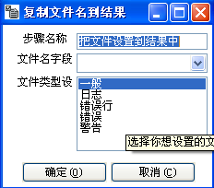

3.38获取变量
【功能描述】
这个步骤允许你获取一个变量，它可以返回行或者附加值到输入行。
备注：你需要指定完整的变量格式${variable}或者%%variable%%。
【操作步骤或操作内容】
功能1：指定选项
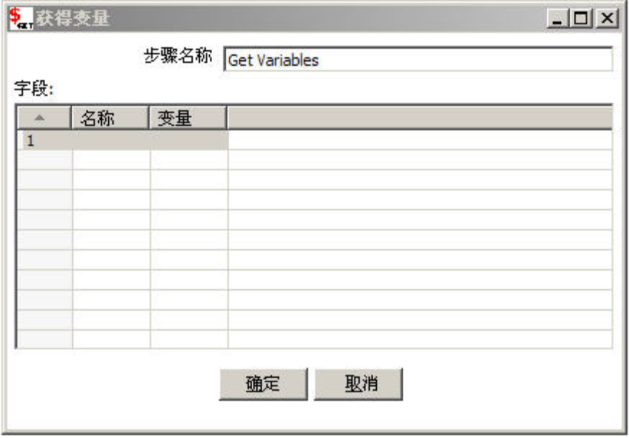
例如将ddate变量的值获取到datatime字段：
名称为datatime
变量为%%ddate%%

3.39获取系统信息
【功能描述】
这个步骤从当前服务器环境中获取信息，例如获取服务器时间、IP地址、主机名等，将信息输送到下一步骤。
【操作步骤或操作内容】
功能1：指定选项
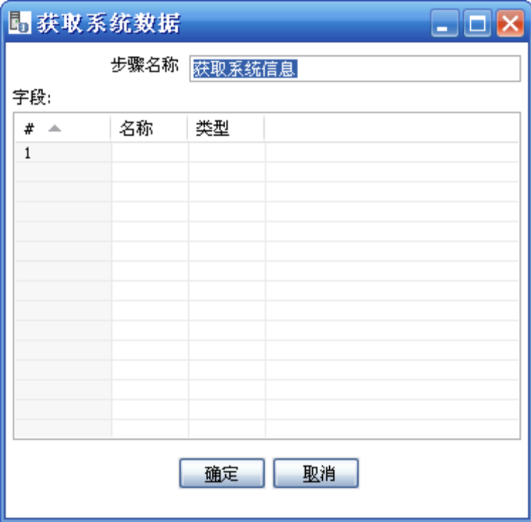
选项 | 描述
步骤名称 | 步骤的名称，在单个转换中必须唯一。
字段 | 输出的字段。

示例：
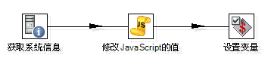

3.40设置变量
【功能描述】
可以设置环境变量。
【操作步骤或操作内容】
功能1：指定选项
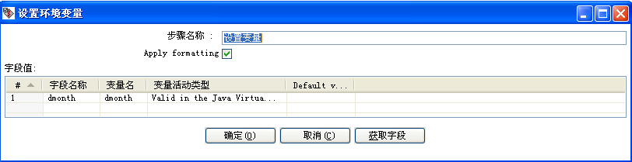

选项 | 描述
字段名称 | 获取前一步骤数据流的值。
变量名 | 字定义的变量名。

第4章 作业步骤

4.1 Start（开始）
【功能描述】
Start 是任务执行的入口，首先必须是任务可以执行。只有无条件的任务条目可以从Start 入口连接。
【操作步骤或操作内容】
功能1：调度方式设置
- 指定一个作业的调度时间频率、调度方式等属性，如下所示：
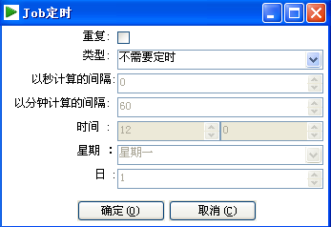

选项 | 描述
重复 | 是否重复执行作业。
类型 | 如选择不需要定时，则为手工调度；如选择其它，则为自动调度。
时间间隔 | 可设置日调度、周调度、月调度、固定时间间隔调度的时间安排。

4.2 DUMMY
【功能描述】
在一个任务中使用Dummy 条目将什么也不做。这可以使一个任务更清晰的展示，或者在执行循环中使用。

4.3 转换
【功能描述】
用于执行一个先前定义的转换。
【操作步骤或操作内容】
功能1：指定选项
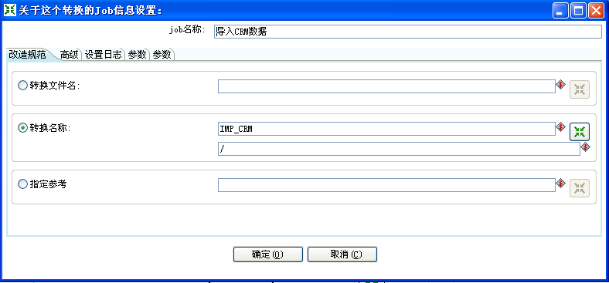

选项 | 描述
转换名称 | 需要运行的转换的名称。
转换文件名 | 如果你不是使用资源库工作，就指定转换运行的XML 文件名。
日志文件 | 检查是否为转换指定一个单独的日志文件。
日志文件名 | 日志文件的目录和名称。
日志文件扩展名 | 文件名扩展（例如：log 或者txt）。
文件名包含日期 | 文件名中添加系统日期。
文件名包含时间 | 文件名中添加系统时间。
日志级别 | 日志级别。
复制以前的结果到参数 | 上一次的转换结果复制到参数中。
参数 | 指定转换的参数。
执行每一个输入行 | 支持循环，允许转换在每一个输入行上执行一次。
在执行前清除结果行列表 | 在转换运行之前，检查确保列表或结果行已经被清除。
在执行前清除结果文件列表 | 在转换运行之前，检查确保列表或结果文件已经被清除。

4.4 采集作业
【功能描述】
用于执行一个先前定义的作业。
【操作步骤或操作内容】
功能1：指定选项
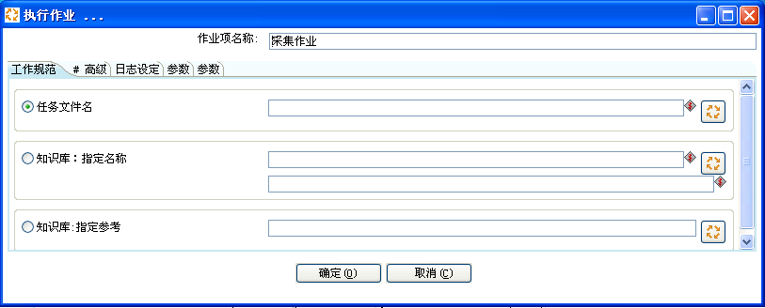

选项 | 描述
任务名称 | 需要运行的任务的名称。
知识库 | 指定知识库目录。
日志文件 | 检查是否为任务指定一个单独的日志文件。
日志文件名 | 日志文件的目录和名称。
日志文件扩展名 | 文件名扩展（例如：log 或者txt）。
文件名包含日期 | 文件名中添加系统日期。
文件名包含时间 | 文件名中添加系统时间。
日志级别 | 日志级别。
复制以前的结果到参数 | 上一次的作业结果复制到参数中。
参数 | 指定作业的参数。
执行每一个输入行 | 支持循环，允许作业在每一个输入行上执行一次。
在执行前清除结果行列表 | 在作业运行之前，检查确保列表或结果行已经被清除。
在执行前清除结果文件列表 | 在作业运行之前，检查确保列表或结果文件已经被清除。

4.5 Shell
【功能描述】
你可以使用Shell 任务条目在任务运行的主机上执行一段Shell 脚本。
备注：Shell 脚本能在控制台窗口输出文本，输出将转换到Kettle 日志系统，这不会影响Shell 脚本的运行。
【操作步骤或操作内容】
功能1：指定选项
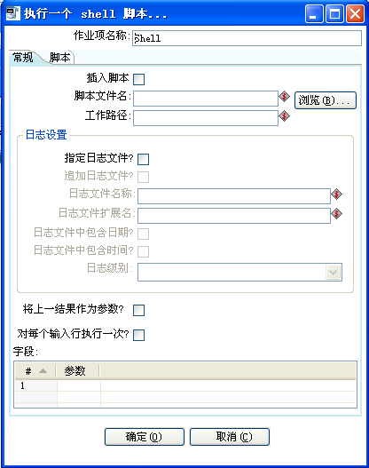

选项 | 描述
脚本文件名 | 要运行的Shell 脚本文件名。
日志文件 | 检查是否为Shell 脚本指定一个单独的日志文件。
日志文件名称 | 日志文件的目录和名称。
日志文件扩展名 | 文件名扩展（例如：log 或者txt）。
日志文件中包含日期 | 文件名中添加系统日期。
日志文件中包含时间 | 文件名中添加系统时间。
日志级别 | 日志级别。
将上一结果作为参数 | 上一次的转换结果复制到Shell 脚本参数中。
参数 | 指定Shell 脚本的参数。
对每个输入行执行一次 | 支持循环，允许Shell 脚本在每一个输入行上执行一次。

4.6 SQL
【功能描述】
你可以使用SQL 任务条目在任务运行的主机上执行一段SQL 脚本。
【操作步骤或操作内容】
功能1：指定选项
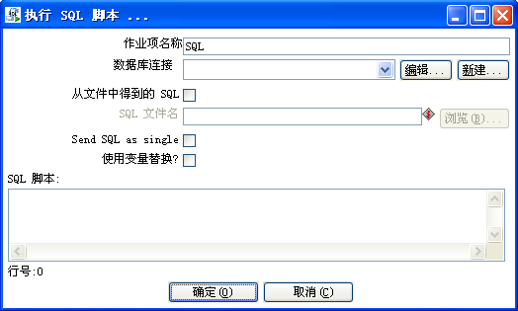

选项 | 描述
数据库连接 | 指定要执行SQL的数据连接。
从文件中得到SQL | 是否直接读取SQL脚本文件。
SQL文件名 | SQL脚本文件名称。
单独发送SQL | 是否单独发送SQL。
使用变量替换 | 是否在脚本中使用变量。
SQL脚本 | 编辑SQL脚本。

4.7 发邮件
【功能描述】
用于发送邮件。
【操作步骤或操作内容】
功能1：指定选项
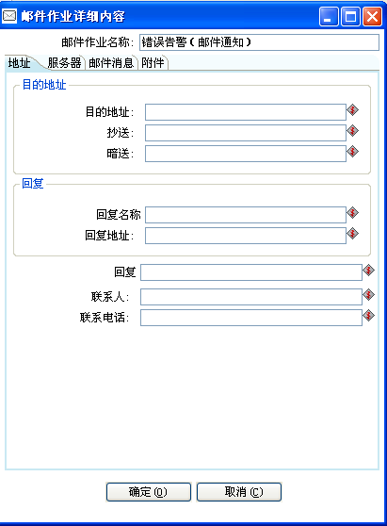

选项 | 描述
目的地址 | e-Mail 目的地址。
用户验证 | 检查SMTP 服务器是否需要身份认证。
用户名 | 身份认证用户名。
密码 | 身份认证用户密码。
SMTP服务器 | 邮件发送的邮件服务器。
回复地址 | e-Mail 的回复地址。
主题 | e-Mail 的主题。
信件里带日期 | 是否需要在e-Mail 中包含日期。
带附件 | 检查消息是否有附加文件。
文件类型 | 指定你想附加的文件类型。
压缩成统一文件格式 | 是否需要压缩所有选择的文件。

4.8 收邮件
【功能描述】
用于收邮件。
【操作步骤或操作内容】
功能1：指定选项
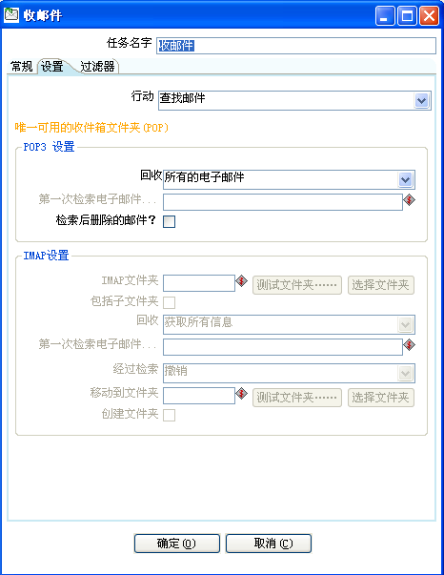

选项 | 描述
源主机 | e-Mail 服务器IP。
使用SSL | 使用SSL连接。
端口 | 端口号。
用户名、密码 | 身份认证用户密码。
协议 | 收邮件协议。
目标目录 | 收邮件的本地目录。
创建文件夹 | 如果文件夹不存在，则创建。
目标文件名模式 | 目标文件名的规范格式。
保存邮件内容 | 是否保存邮件内容。
接收邮件附件 | 是否接受附件。

4.9 消息对话框
【功能描述】
用于在ETL过程中弹出消息。
【操作步骤或操作内容】
功能1：指定选项
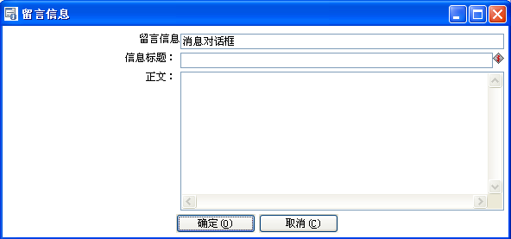

选项 | 描述
信息标题 | 弹出对话框的标题。
正文 | 弹出对话框的正文。

4.10 FTP
【功能描述】
用于从FTP下载一个或多个文件。
【操作步骤或操作内容】
功能1：指定选项
1、常规设置
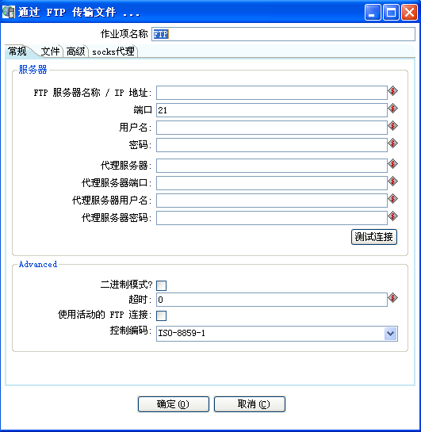

选项 | 描述
FTP服务器名称/IP地址 | 服务器名称或者IP 地址。
端口 | FTP端口，一般为21。
用户名、密码 | 登陆FTP 服务器的用户名密码。
代理服务器 | 设置网络连接的代理服务器。
二进制模式 | 使用二进制模式传送。
超时 | FTP 服务器超时时间。
使用活动的FTP连接 | 使用主动模式FTP，以代替被动模式（默认）。
控制编码 | FTP 控制指令的编码。
2、文件设置
选项 | 描述
远程目录 | 从FTP 服务器获取文件的远程目录。
通配符 | 如果你想选择多个文件，指定一个正则表达式。例如：  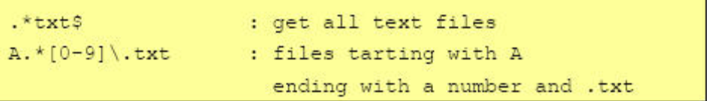
获取后删除文件 | 在FTP 服务器所有文件被成功转移后，删除FTP 服务器的文件。
检索后移动文件 | 在FTP 服务器所有文件被成功转移后，移动FTP 服务器的文件到其它位置。
目标目录 | 存放传送文件的目录。
文件名包含日期 | 在目标文件的文件名中包含日期。
文件名包含时间 | 在目标文件的文件名中包含时间。
指定时间格式 | 时间格式。
不能覆盖文件 | 如果指定目标目录文件名已经存在则跳过文件。
判断文件是否存在 | 当文件已存在时，指定操作方式。
将文件名添加到结果 | 将文件名添加到本步骤执行结果。

- 高级选项
选项 | 描述
成功 | 设置本步骤执行成功的条件。
限制文件 | 限制必须有多少个文件传送成功。

4.11 HTTP
【功能描述】
你可以使用HTTP 任务条目通过HTTP 协议从web 服务器上获取一个文件。
【操作步骤或操作内容】
功能1：指定选项
选项 | 描述
URL(HTTP) | 使用的URL。
执行每一个结果行 | 选择将使先前转换生成的每一行都运行此任务条目。
从URL获取的文件名 | 从URL 获取的结果行中的文件名。
目标文件名 | 目标文件名。
追加到目标文件 | 如果目标文件已经存在，追加到目标文件。
文件名包含时间 | 给文件名添加日期和时间yyyMMdd_HHmmss。
目标文件扩展名 | 指定目标文件的扩展名。
用户名密码 | 认证要用到的用户名和密码。
将文件名添加到结果 | 将本步骤的文件名添加到输出结果。

4.12 SSH2上传
【功能描述】
用SSH2方式上传文件。
【操作步骤或操作内容】
功能1：指定选项
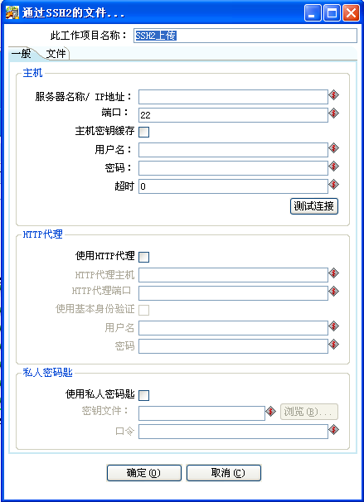

选项 | 描述
服务器名称/IP地址 | 上传目的主机的地址。
端口 | 连接端口，通常为22。
主机密钥缓存 | 是否在缓存中保存主机密钥。
用户名密码 | 主机登陆用户密码。
超时 | 超时时间，0为无限制。
HTTP代理 | 设置HTTP代理服务器连接。
私人密码匙 | 选择使用私人密码匙，则需选择密码文件和输入口令。
源目录 | 上传的文件所在目录。
通配符 | 可使用正则表达式。
目标目录 | 上传到主机的目标目录。
创建远程目录 | 当远程目录不存在时时候创建。
不要覆盖文件 | 是否允许直接覆盖文件。
SSH处理后 | SSH处理后做何操作（删除文件、移动文件或不操作）。

4.13 SSH2获取
【功能描述】
用于SSH2方式获取服务器文件。
【操作步骤或操作内容】
功能1：指定选项
参考4.12 SSH2上传。

4.14 Zip 文件
【功能描述】
用这个步骤将按照你在对话框中指定的选择创建一个标准的ZIP 压缩文件。
【操作步骤或操作内容】
功能1：指定选项
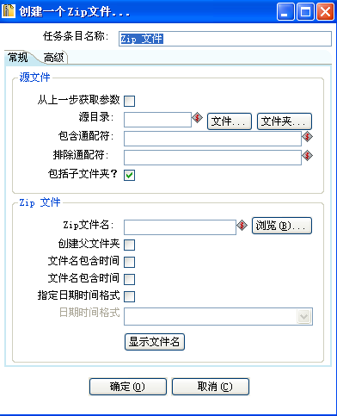

选项 | 描述
源目录 | 被压缩文件源目录。
包含通配符 | 文件的通配符（正则表达式）包含在归档文件中。
排除通配符 | 文件的通配符（正则表达式）不包含在归档文件中。
包含子文件夹 | 是否包含源目录的子文件夹。
ZIP文件名 | 目的归档文件的全名。
创建父文件夹 | 是否在压缩文件中创建被压缩文件的父文件夹。
压缩 | 压缩级别。
如果ZIP文件存在 | 如果目标存在发生的动作。
压缩后 | 压缩后的操作。
添加ZIP文件到结果 | 将文件名添加到输出结果中。

4.15 上传文件到FTP
【功能描述】
用于上传一个或多个文件到FTP。
【操作步骤或操作内容】
功能1：指定选项
参考4.10 FTP

4.16 从FTP下载文件
【功能描述】
用于从FTP下载一个文件。
注：下载多个文件时请使用4.10 FTP
【操作步骤或操作内容】
功能1：指定选项
参考4.10 FTP

4.17 使用加密的FTP上传
【功能描述】
你可以使用该任务条目通过SFTP 安全协议将一个或者多个文件放到FTP 服务器上。
【操作步骤或操作内容】
功能1：指定选项
参考4.27 安全的FTP

4.18 写到文件
【功能描述】
用于将一些内容追加到指定文件中。
【操作步骤或操作内容】
功能1：指定选项
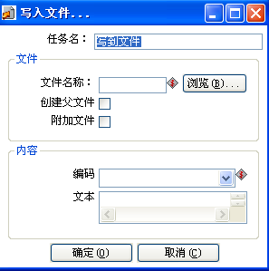

选项 | 描述
文件名称 | 待写入的文件名。
创建父文件夹 | 当父文件夹不存在时，创建之。
编码 | 指定字符集编码。
文本 | 待追加的文本。

4.19 创建一个文件夹
【功能描述】
用于创建一个文件夹。
【操作步骤或操作内容】
功能1：指定选项
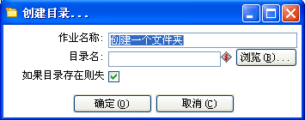

选项 | 描述
目录名 | 待创建的目录名。
如果目录存在则失败 | 当目录已存在时，节点失败。

4.20 创建文件
【功能描述】
你可以使用Create a file 任务条目创建一个空文件，这对在任务中创建“触发器”是有用的。
【操作步骤或操作内容】
功能1：指定选项
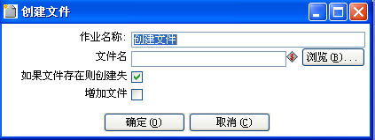

选项 | 描述
文件名 | 待创建的文件名。
如果文件存在则创建失败 | 文件已存在则任务失败。
增加文件 | 文件存在则增加文件。

4.21 删除FTP文件
【功能描述】
用于从FTP服务器删除文件。
【操作步骤或操作内容】
功能1：指定选项
选项 | 描述
协议 | 选择传输协议（FTP、FTPS、SFTP、SSH）。
FTP服务器名/IP地址 | FTP服务器名/IP地址。
服务器端口 | 一般为21。
用户名密码 | 登陆FTP的用户名和密码。
使用代理 | 设置代理服务器连接（服务器、端口、用户密码）。
使用明文密钥 | 勾选则密钥在网络以明文传送。
密码文件 | 选择本地密码文件。

4.22 删除多个文件
【功能描述】
用于同时删除多个文件。
【操作步骤或操作内容】
功能1：指定选项
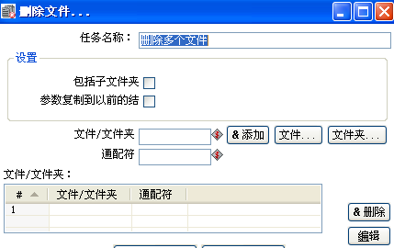

选项 | 描述
包括子文件夹 | 是否连同子文件夹一起删除。
复制以前结果到参数 | 将以前的结果复制为本节点输入参数。
文件/文件夹 | 待删除的文件或文件夹，可以添加过个。
通配符 | 使用正则表达式表示文件名。

4.23 删除文件
【功能描述】
你可以使用Delete a file 任务条目来删除一个文件。
【操作步骤或操作内容】
功能1：指定选项
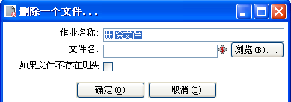

选项 | 描述
文件名 | 要删除的文件名称和路径。
如果文件不存在则失败 | 如果文件不存在，则该节点执行失败。

4.24 删除文件夹
【功能描述】
用于删除文件夹。
【操作步骤或操作内容】
功能1：指定选项
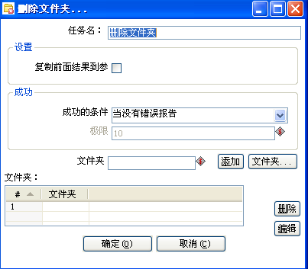

选项 | 描述
复制以前结果到参数 | 将以前的结果复制为本节点输入参数。
成功的条件 | 当满足何种条件时，节点执行成功。
极限 | 达到条件的个数（文件数）。
文件夹 | 待删除的文件夹。

4.25 在结果中删除文件名
【功能描述】
对应于各节点在结果中添加文件名，本节点可以删除这些文件名。
【操作步骤或操作内容】
功能1：指定选项
选项 | 描述
包含通配符 | 只将包含通配符的文件名删除。
排除通配符 | 除了含通配符的文件名之外，其余的全删除。

4.26 复制或移动结果文件
【功能描述】
用于复制或移动前面节点产生的结果文件。
【操作步骤或操作内容】
功能1：指定选项
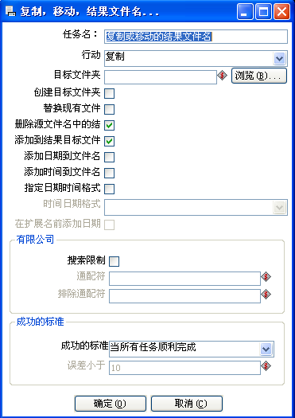

选项 | 描述
行动 | 选择复制或移动。
目标文件夹 | 复制或移动到的目标目录。
创建目标文件夹 | 当文件夹不存在时，创建之。
替换现有文件 | 当文件已存在时，直接替换。
删除源文件中的结果 | 复制或移动成功后，删除源文件。
添加到结果目标文件 | 将目标文件名添加到输出结果。
添加日期到文件名 | 在新的文件名中添加日期。
添加时间到文件名 | 在新的文件名中添加时间。
指定日期时间格式 | 指定日期时间格式，例如yyyymmdd。
搜索限制 | 指定通配符，符合条件的文件才进行操作。
成功的标准 | 设置至少处理多少个文件才算本节点成功。

4.27 复制文件
【功能描述】
从原始文件中向新创建的目标文件拷贝内容，或替换已存在的文件。
【操作步骤或操作内容】
功能1：指定选项
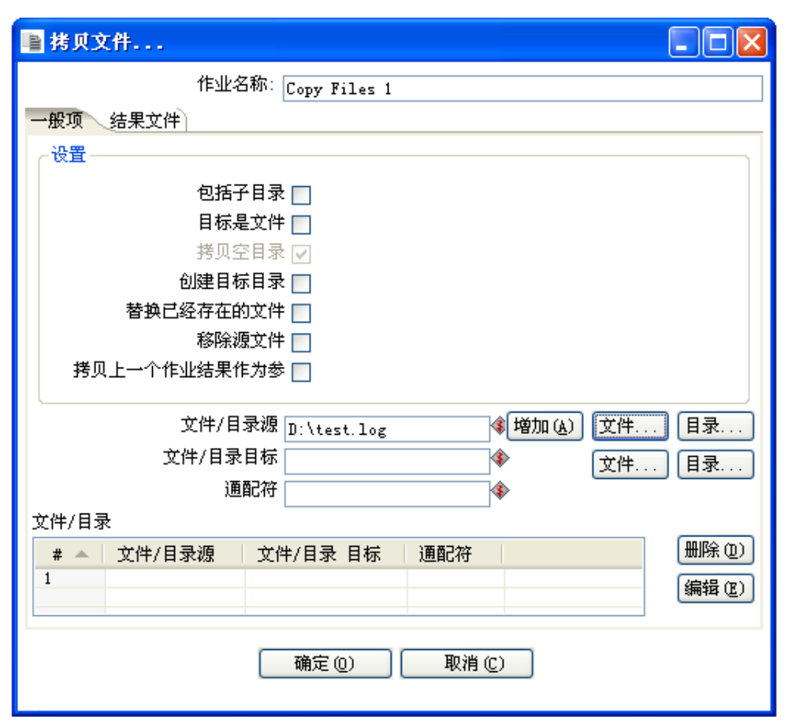

选项 | 描述
包括子目录 | 是否包括子目录。
目标是文件 | 指定拷贝的目标是文件，而不是目录。
拷贝空目录 | 拷贝空目录。
创建目标目录 | 目标目录不存在时创建目标目录。
替换已经存在的文件 | 文件已存在时替换。
移除源文件 | 拷贝完成后移除源文件。
拷贝上一个作业结果作为参数 | 将以前的结果复制为参数。
文件/目录源 | 待拷贝的文件或目录，可添加多个。
文件/目录源 | 拷贝到的文件或目录。
通配符 | 如果你想选择多个文件，指定一个正则表达式。例如：

4.28 安全的FTP
【功能描述】
用于使用安全的FTP方式从服务器上下载文件。
【操作步骤或操作内容】
功能1：指定选项

选项 | 描述
SFTP服务器名称/IP地址 | SFTP 服务器名称或者IP 地址。
端口 | 使用的TCP 端口，通常是22。
用户名、密码 | 登陆SFTP 服务器的用户名。
使用密码文件 | 设置使用密码文件登陆方式，需要指定密码文件位置。
代理模式、代理服务器 | 设置使用何种代理，以及指定代理服务器、用户名及密码。
压缩 | 是否压缩文件。
复制以前结果到参数 | 将以前的结果复制为参数。
远程目录 | 从SFTP 服务器获取文件的远程目录
通配符 | 如果你想选择多个文件，指定一个正则表达式。例如：
获取后删除文件 | 在FTP 服务器所有文件被成功转移后，删除FTP 服务器的文件。
目标目录 | 存放传送文件的目录。
创建目标文件夹 | 是否创建目标文件夹。
添加文件名到结果 | 将获取的文件名添加到输出结果。

4.29文件比较
【功能描述】
你可以使用该任务条目来比较两个文件的内容，控制任务的流程。当两个文件相等时，成功流出节点将继续，否则失败节点将继续。
【操作步骤或操作内容】
功能1：指定选项
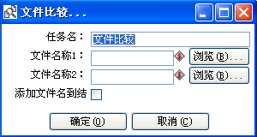

选项 | 描述
文件名称1 | 比较的第一个文件的文件名称和路径。
文件名称2 | 比较的第二个文件的文件名称和路径。
添加文件名到结果 | 在节点输出中包含文件名。

4.30 比较文件夹
【功能描述】
你可以使用该任务条目来比较两个文件夹的内容，控制任务的流程。当两个文件夹相等时，成功流出节点将继续，否则失败节点将继续。
【操作步骤或操作内容】
功能1：指定选项
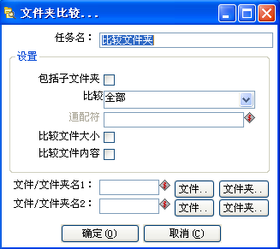

选项 | 描述
包括子文件夹 | 比较范围是否包含子文件夹。
比较 | 设置比较范围：文件、文件夹、全部或单独指定。
比较文件大小 | 是否比较文件大小。
比较文件内容 | 是否比较文件内容。
文件/文件夹名1 | 比较的第一个文件的文件或文件夹名称和路径。
文件/文件夹名2 | 比较的第二个文件的文件或文件夹名称和路径。

4.31 添加文件名到结果
【功能描述】
用于节点输出结果中包含文件名。
【操作步骤或操作内容】
功能1：指定选项
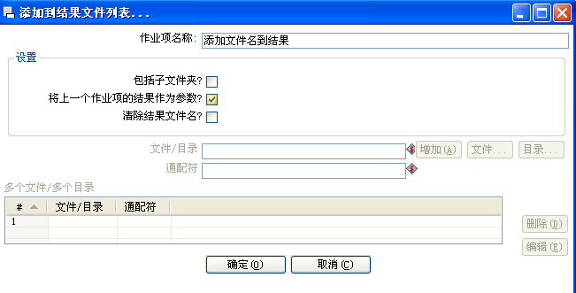

选项 | 描述
包括子文件夹 | 是否包含子文件夹的所有文件。
将上一个作业项的结果作为参数 | 是否将上一个作业项的结果作为输入参数。
清除结果文件名 | 是否先清除原先的结果文件名。
文件目录 | 可输入一个或多个文件目录，允许使用正则表达式。

4.32 移动文件
【功能描述】
用于移动指定文件到目标目录。
【操作步骤或操作内容】
功能1：指定选项
参考4.26 复制或移动结果文件

4.33 等待文件
【功能描述】
你可以使用Wait for file 任务条目来等待一个文件。这个任务条目将定期的检查指定的文件是否存在，以决定流程是否继续。这个条目可以不确定的等待文件或者经过一过段时间后超时。
【操作步骤或操作内容】
功能1：指定选项
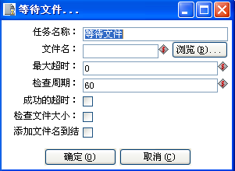

选项 | 描述
文件名 | 要等待的文件的文件名称和路径。
最大超时 | 最大超时时间秒数，0 表示不确定。如果到了设定的时  间，就算文件还没有被创建，流程也将继续。一旦超时，  “Success on timeout”选项将决定下一个成功或者失  败的节点继续与否。
检查周期 | 设置检查文件的间隔时间。
成功的超时 | 一旦超时，如果文件还没有察觉到，下一节点将继续。
检查文件大小 | 探测指定的文件，仅仅当最后一次检查时文件尺寸没有  改变才继续。
添加文件名到结果 | 在节点输出中包含文件名。

4.34解压zip文件
【功能描述】
用于解压文件。
【操作步骤或操作内容】
功能1：指定选项
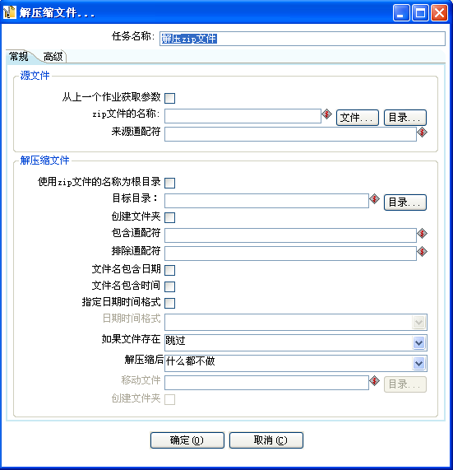

选项 | 描述
文件名 | 要等待的文件的文件名称和路径。
最大超时 | 最大超时时间秒数，0 表示不确定。如果到了设定的时  间，就算文件还没有被创建，流程也将继续。一旦超时，  “Success on timeout”选项将决定下一个成功或者失  败的节点继续与否。
检查周期 | 设置检查文件的间隔时间。
成功的超时 | 一旦超时，如果文件还没有察觉到，下一节点将继续。
检查文件大小 | 探测指定的文件，仅仅当最后一次检查时文件尺寸没有  改变才继续。
添加文件名到结果 | 在节点输出中包含文件名。

4.35 列在表中存在
【功能描述】
用于在数据库表中搜索指定的列是否存在。
【操作步骤或操作内容】
功能1：指定选项
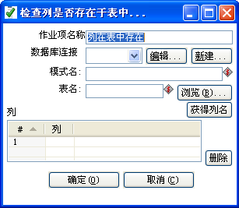

选项 | 描述
数据库连接 | 选择或新建数据库连接。
模式名 | 数据库模式名，一般为数据库用户名。
表名 | 数据库表名。
列 | 待查找的列。

4.36 判断文件夹是否为空
【功能描述】
用于判断指定文件夹是否空。
【操作步骤或操作内容】
功能1：指定选项
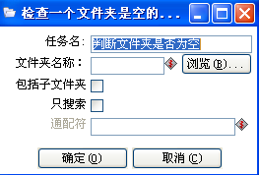

选项 | 描述
文件夹名称 | 待判断的文件夹名称。
包括子文件夹 | 是否连同子文件夹一起查找。
只搜索 | 是搜索特定文件或文件夹，可设置通配符。

4.37 判断文件是否存在
【功能描述】
用于判断指定文件是否存在。
【操作步骤或操作内容】
功能1：指定选项
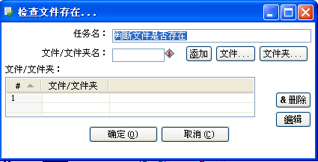

选项 | 描述
文件/文件夹名称 | 待判断的文件或文件夹名称，可添加多个。

4.38 判断文件的指标
【功能描述】
用于在ETL过程中弹出消息。
【操作步骤或操作内容】
功能1：指定选项
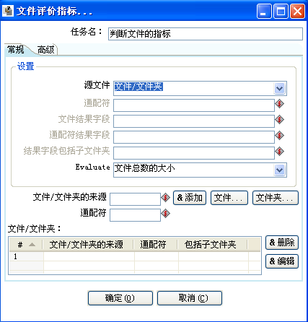

选项 | 描述
源文件 | 选择源文件来源。
通配符 | 使用正则表达式表示的文件名。
文件结果字段 | 当源文件选择前面的结果行时，标识前面的文件结果字段。
通配符结果字段 | 当源文件选择前面的结果行时，标识前面的文件通配符结果字段。
结果字段包含子文件夹 | 指定结果字段中包含的子文件夹名。
评估 | 选择评估类型，文件大小或文件个数。
文件/文件夹的来源 | 待评估的文件或文件夹名称，可添加多个。

4.39 判断是否有文件被锁定
【功能描述】
用于判断是否有文件被锁定。
【操作步骤或操作内容】
功能1：指定选项
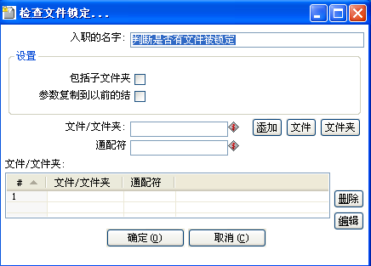

选项 | 描述
包括子文件夹 | 是否连同子文件夹一起判断。
以前结果复制到参数 | 是否将以前的结果复制为输入参数。
文件/文件夹 | 选择文件或文件家，可添加多个，可使用通配符。

4.40 判断表中的行数
【功能描述】
用于判断指定数据库表中的行数是否满足要求。
【操作步骤或操作内容】
功能1：指定选项
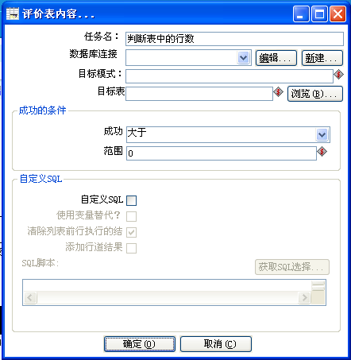

选项 | 描述
数据库连接 | 指定数据库连接。
目标模式 | 数据库模式，一般为数据库用户名。
目标表 | 待检查的数据库表名。
成功的条件 | 设置成功的条件，例如：大于1000。
自定义SQL | 也可以自定义SQL脚本，使得满足脚本查询条件的返回行数满足要求。

4.41 文件存在
【功能描述】
可以使用该任务条目检验在服务器上是否存在某个文件。
【操作步骤或操作内容】
功能1：指定选项
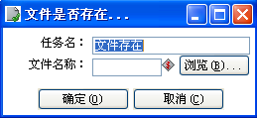

选项 | 描述
文件名称 | 要检查的文件名称和路径。

4.42 检查WebService的可用性
【功能描述】
用于测试网络服务是否可用。
【操作步骤或操作内容】
功能1：指定选项
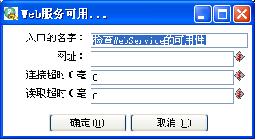

选项 | 描述
网址 | 网络服务的URL地址。
连接超时 | 连接时间超过多少毫秒，则认为超时。
读取超时 | 读取数据时间超过多少毫秒，则认为超时。

4.43 检查数据库连接
【功能描述】
用于在ETL过程中弹出消息。
【操作步骤或操作内容】
功能1：指定选项

4.44 检查表存在
【功能描述】
你可以使用该任务条目检验数据库中是否存在某个表。
【操作步骤或操作内容】
功能1：指定选项
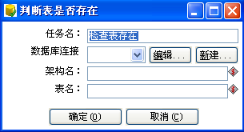

选项 | 描述
数据库连接 | 所用的数据库连接。
架构名 | 对应数据库的模式或用户。
表名 | 要检查的数据库表名。

4.45 等待
【功能描述】
你可以使用Wait for 任务条目在运行下一个条目之前等待一段时间。
【操作步骤或操作内容】
功能1：指定选项
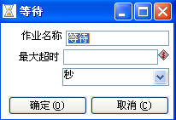

选项 | 描述
最大超时 | 等待延时。

4.46 简单评估
【功能描述】
一个简单的条件判断节点，满足条件则返回成功，不满足则返回失败。
【操作步骤或操作内容】
功能1：指定选项
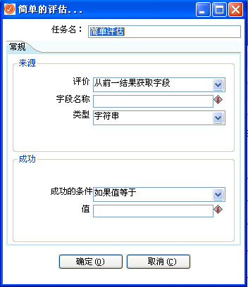

选项 | 描述
评价 | 选择字段来源方式。
字段名称 | 填写待评价的字段名称。
类型 | 字段类型。
成功的条件 | 设置条件，例如：如果值等于1000，则返回成功。

